清溪镇人民政府文件
清府〔2025〕14号

关于印发《东莞市清溪镇生态环境保护规划（2024-2030年）》的通知

各单位，各村（社区）：
《东莞市清溪镇生态环境保护规划（2024-2030年）》业经镇人民政府同意，现印发给你们，请认真贯彻实施。如执行中遇到问题或困难，请径向生态环境分局反映。

东莞市清溪镇人民政府
2025年7月21日

清溪镇党政综合办公室 2025年7月21日印发

目 录
第一章 规划背景与形势 1
第一节 2017-2020年环境保护规划实施情况评估 1
第二节 2021-2023年工作进展 14
第三节 锚定美丽中国，美丽清溪建设任重道远 17
第二章 规划总体要求 22
第一节 指导思想 22
第二节 基本原则 22
第三节 规划范围和期限 23
第四节 规划目标与指标 24
第三章 以绿色低碳理念为引领，推动经济高质量发展 29
第一节 以绿色发展为引领，构建现代化产业体系 29
第二节 深入推动产业结构转型，推进绿色循环生产 31
第三节 提高资源能源利用效率，支持绿色技术创新 33
第四章 协调减排，开展碳排放达峰行动 35
第一节 摸清碳排放基础情况，制定碳排放达峰路线 35
第二节 加强应对气候变化与污染减排协同治理 35
第五章 深化污染防治，提升环境质量 40
第一节 加强协同控制，持续提升大气环境质量 40
第二节 系统治理，提升水体环境质量 45
第三节 深化土壤污染防治，协同防控地下水污染 51
第四节 推动无废建设，系统开展固体废物治理 56
第五节 改善农村环境，助推“百千万工程” 65
第六章 同保共育，优化区域生态格局 68
第一节 提升生态系统质量和稳定性 68
第二节 完善生态红线管理体系 68
第三节 加强生物多样性保护 69
第七章 强化风险防控，守牢环境安全底线 71
第一节 加强危险废物利用处置 71
第二节 完善环境风险管理体系 71
第八章 构建现代化环境治理体系，提升生态环境治理能力 75
第一节 完善管理制度，压实环境治理领导责任 75
第二节 推进基础能力建设，提升环境监管力度 75
第三节 强化数字赋能，提升生态环境信息化水平 76
第四节 健全企业责任体系，提升源头治污水平 77
第五节 发挥市场机制，推进生态环境保护力度 78
第六节 开展全民行动，积极践行绿色生活方式 78
第九章 重点工程 80
第十章 保障措施 83
第一节 强化组织领导，落实目标任务 83
第二节 强化资金保障，实施重大工程 83
第三节 强化人才保障，增强技术支撑 84
第四节 强化信息公开，推动社会监督 84
第五节 强化评估考核，促进规划实施 85
附表1 规划指标体系 86
附表2 产业绿色发展重点工程 93
附表3 应对气候变化重点工程 94
附表4 环境质量改善及污染防治重点工程 95
附表5 生态保护及空间管控重点工程 100
附表6 环境风险防控重点工程 101
附表7 生态环境治理能力建设重点工程 102
附图1 清溪镇行政区划图 103
附图2 清溪镇生态廊道布局图 104
附图3 清溪镇水环境监测断面分布图 105
附图4 清溪镇生态空间布局图 106
附图5 清溪镇地表水环境功能区划示意图 107
附图6 清溪镇大气环境功能示意图 108
附图7 清溪镇声环境功能区划图 109
附图8 清溪镇污水处理设施规划分布示意图 110
附图9 清溪镇林地建设及质量提升规划布局图 111

第一章 规划背景与形势

第一节 2017-2020年环境保护规划实施情况评估

一、工作回顾
2017-2020年，清溪镇深入贯彻落实习近平生态文明思想，始终把污染防治工作放在突出位置，生态环境保护工作取得重要进展，生态环境质量明显改善，环境监管能力有效提升。

（一）攻坚克难，坚决打赢三大战役
水体环境质量更加优良。以前所未有的力度全面打响水污染治理攻坚战，扎实推进系统化治水工程，建成截污管网635公里全通水，完成197个非工业区地块、1521家工业厂房雨污分流改造，完成1553个排污口整治及2家污水处理厂提标工程。2020年，清溪镇基本完成13项重点工作，马滩断面全年稳定达到V类水目标，氨氮浓度均值为1.49mg/L，较2019年同期下降67.29%；总磷浓度均值为0.33mg/L，较2019年同期下降60.54%，完成全年稳定达标任务。其他10个市考断面水质亦呈逐年改善趋势，氨氮月均值同比下降33%-84%，总磷月均值同比下降31%-90%。集中式饮用水源地水质达标率保持100%。
大气环境质量持续向好。以更高的标准推进蓝天净土保卫战，制定实施蓝天保卫战16项措施，开展“散乱污”企业、VOCs企业、生物质成型燃料锅炉等专项整治行动，大力治理泥头车和砂石运输车辆“扬撒滴漏”问题，累计整治“散乱污”企业2252家、治理VOCs企业182家，2020年，空气质量达标天数占比提升至91.2%，比2017年多22天，PM2.5平均浓度比2017年下降38.5%，空气质量在市内排名中长期名列前茅。
土壤和固废污染防治有序推进。顺利完成罗马垃圾填埋场综合治理工程，渗滤液污染物、臭气浓度等四项指标明显下降。全镇新增生活垃圾全部外运焚烧处理，镇级厨余垃圾处理中心正式运营，居民社区、清厦村、荔横村、上元村、土桥村、松岗村、铁场村、长山头村8个村（社区）已建成生活垃圾分类处理系统。大力推进危险废物申报登记，2020年申报企业837家，申报率为82.38%，比2016年提高42%。

（二）严抓调控监管，巩固提升管控新常态
严抓环评审批促源头减排。严格执行上级部门下达的审批原则和要求，坚持完善环评审批集体讨论制度，严禁金属表面处理、漂染、印花、洗水、造纸等重点污染行业准入，源头有效削减污染物排放量，从严控制污染增量。2020年清溪镇应办理环评企业620家，实际办理565家，审批率91%。其中，核发审批报告表552份，协助市生态环境局审批环评报告表13份；全年完成减排化学需氧量6501.78吨、氨氮排放总量836.42吨，超额完成年度减排任务。
严抓排污许可（排污证明）及辐射许可发证质量。严格贯彻落实《排污许可管理条例》，按照“应发尽发、应管尽管”的工作原则，实现全镇固定污染源排污许可管理全覆盖。2020年全镇核发排污许可证148份，辐射安全许可证1份，完成排污登记企业3987家。
持续推进危险废物规范化管理工作。深化重点监管源和一般监管源危险废物产生单位规范化管理，指导督促企业健全内部管理制度，加强环境风险管控能力，监督执行危险废物标识管理、转移联单制度，建立危险废物管理台账。2020年全镇审批企业固体废物转移申请共646家次，转移固体废物处置量共5441.2吨，现场核查重点危险废物规范化管理单位40余家。
借力科技手段提升环境监管效率。推动全镇255家企业接入重点污染源在线监控平台，实现信息化精准监管和24小时在线监控。推动全镇321家涉水企业安装工业用水智能化水表，根据环评报告定额供给用水，引导企业中水回用，有效提升环境监管效率和治理水平。
制定“三攻坚、两依托”强力措施。制定并出台“三攻坚、两依托”强力措施，推动清溪镇生态环境保护工作再上新台阶。其中，“三攻坚”是指《清溪镇污染防治攻坚战2020年攻坚方案》（清环委〔2020〕8号）、《清溪镇蓝天保卫战2020年攻坚方案》（清环委〔2020〕9号）、《清溪镇石马河流域水环境精准治理与达标攻坚行动方案》（清水治现函〔2020〕71号）；“两依托”是指依托环保宣传阵地建设、创新宣传措施做法，以及依托现代化生态环境监管执法手段、创新人防技防措施，进一步加强生态环境执法及宣传教育工作。

（三）严抓执法监管，专项整治取得新成效
强化环境信访工作机制。充分发挥群众监督优势，创新环境信访快速反应、调处机制，加强生态环境专管员队伍建设，实行环保网格化管理。全面强化联防联动执法监管，建立环保部门主导、部门联合参与、村居配合、群众监督的“四元”环境监管新机制，从严督促整改落实，确保信访问题得到及时、妥善解决，切实维护群众环境权益。2020年清溪生态环境分局全年信访案件量同比上年度下降13.2%，以信访案件为依托的创新执法机制取得显著成效。
从严执法震慑环境违法行为。严格环境执法监管，不断增强生态环保执法震慑成效。对环境违法行为，制作“双笔录”立案查处，坚决实行同案同罚。2020年立案查处环境违法行为270宗，查封违法企业43家，移送涉嫌环境犯罪案件至公安部门8宗。对已下发责令改正违法行为决定书和行政处罚决定书的企业定期开展后督察，有效遏制环境违法行为。
强化人防监管队伍建设。成立生态环境分局执法队伍、环境专管员队伍、联合监管督导队伍、“智网工程”巡查队伍，形成违法必究、执法必严的严管态势。2020年清溪镇4支环境监管队伍共发现并移交生态环境分局违法线索1229条，完成生态环境管控任务7829宗次，发现环境违法线索357余条并实施了多部门联合打击。
从严从密开展环境监察专项行动。高频开展断面水质考核、“散乱污”企业和排污口整治、水质提升百日攻坚、蓝天保卫战百日冲刺等专项整治行动，聚焦关键区域、流域和突出环境问题开展专项执法，重点加大沿河区域和涉水涉气污染源的执法监管力度，并依托环境违法有奖举报、科技监管、第三方环保监管等力量，保持高压态势。
全面提升精准执法水平。全面列装并应用水质快速测试工具包，成功侦破16宗超标排放废水非法案件、10宗偷排生产废水案件；全面配备VOCs便携式快速检测仪，准确、科学地测定废气污染物的浓度值，判定企业活性炭是否饱和、UV灯是否起作用、废气收集是否完全等情况；全面布控管网监测仪，通过pH、电导率为主导的传感器对污水处理厂进水管网节点进行24小时监测，在发现进水异常时快速定位偷排企业，实现精准打击偷排超排行为。

（四）常抓宣传教育，生态文明焕发新气象
通过依托环保宣传阵地建设和经验做法推广，全面加强生态环境宣传教育工作。2020年召开全市生态环境宣传教育工作（清溪）分享会，新建“清溪环保文化长廊”。制作《2020年清溪镇生态环境宣传教育工作纪实》《清溪生态环境监管执法能力“大阅兵”》宣传片和《坚决打好污染防治攻坚战（2018-2020）》宣传画册，并在网络、电视等媒体推广，形成全民关注生态环境保护的良好氛围。

（五）常抓作风建设，环保队伍展现新作为
加强制度和队伍建设。建立完善内部管理制度，调整股室人员分工，深化完善审批集体讨论制度、周末及节假日值班制度，积极调动全体人员工作积极性和增强责任感，全面提升执行力。积极组织或参加执法监管、环保法律法规等各类业务培训工作，不断规范完善办事指南、办事程序、时限要求、服务承诺等，全面提高工作人员的整体素质、服务水平和执法水平，着力提高队伍素质、凝聚力和活力。
深入开展作风建设和廉政建设。开展“不忘初心、牢记使命”主题教育、观看反腐败专题警示片等活动，深入开展作风建设和廉政建设，着力培育纪律严明、令行禁止的廉政作风，坚持不懈用习近平生态文明思想武装头脑、指导实践、推动工作。
扎实推进生态环境领域扫黑除恶专项斗争工作。多形式、多渠道配合扫黑除恶专项斗争工作，常态化专题研究，调动人民群众参与的积极性和主动性，积极摸排生态环境领域涉黑涉恶的违法犯罪线索，建立健全长效监管机制。

规划指标完成情况
根据《东莞市清溪镇环境保护规划修编（2017-2020）》，规划指标体系分为5类32项，分别是环境质量控制指标12项，主要为反映水、气、声、土壤环境质量状况的指标；总量控制指标5项；环境基础设施建设指标7项；生态文明建设指标6项；环境宣传和管理2项。对比2020年现状值可知，32项指标已完成指标27项，未完成指标2项，无法评价指标3项。除去无统计数据外，规划末期指标总体完成率为90.0%，各指标完成情况见表1.1-1。
对未完成指标进行分析：
1.“城市空气质量优良天数比例”未完成原因：指标设定过于严格较难实现。2017-2020年，清溪镇针对提升区域环境空气质量，统筹开展了产业能源结构优化、调整交通运输结构调整、深化工业源和生活源治理、强化移动源治理等多方面治污工作，2020年清溪镇全年有效监测天数为353天，环境空气质量优良天数为322天，优良天数比例达到91.2%。根据东莞市市政府下达的约束性指标任务，2020年全市空气质量优良天数比例达到90%以上，清溪镇根据有关文件精神并结合全镇实际，制定出台了《清溪镇蓝天保卫战2020年攻坚方案》，明确了清溪镇2020年空气质量改善目标任务，其中空气质量优良天数比例≥91%。虽然2020年清溪镇空气质量优良天数比例对比2020年目标值有一定差距，但达到了上级下达的空气质量改善目标。
2.“土壤污染治理修复项目”未完成原因：根据2018至2021年东莞市清溪镇49个污染识别地块统计数据，29个地块不作强制性要求开展土壤污染状况调查，20个地块已完成初步调查，均不属于污染地块。清溪镇建设用地土壤环境质量总体良好，暂未发现其他污染地块，因此未开展该项目。
表 1.1-1 清溪镇环境保护规划修编（2017-2020）指标完成情况一览表
类别 |  | 序号 | 指标名称 | 单位 | 2016年现状值 | 目标值 | 指标完成情况 | 指标  属性 | 完成  情况
 |  |  |  |  |  | 2020年 | 2020年  完成值 | 指标  属性 | 完成  情况
环境质量 | 大气 | 1 | 城市空气质量优良天数比例 | % | -- | 92 | 91.2 | 预期性 | 未完成
环境质量 | 大气 | 2 | PM_{2.5}年平均浓度 | μg/m³ | -- | ≤33 | 16 | 约束性 | 已完成
环境质量 | 大气 | 3 | PM₁₀年平均浓度 | μg/m³ | -- | ≤48 | 32 | 约束性 | 已完成
环境质量 | 大气 | 4 | 臭氧浓度年评价值 | μg/m³ | -- | 160 | 156 | 约束性 | 已完成
环境质量 | 水 | 5 | 集中式饮用水源水质达标率 | % | 100 | 100 | 100 | 约束性 | 已完成
环境质量 | 水 | 6 | 地表水水质优良（达到或优于Ⅲ类）比例 | % | 55.6 | ≥57.1 | 57.1（不计溶解氧） | 约束性 | 完成
环境质量 | 水 | 7 | 划定地表水环境功能区的水体断面劣于Ⅴ类比例 | % | 100 | 0 | 0 | 约束性 | 已完成
环境质量 | 水 | 8 | 城市建成区黑臭水体比例 | % | 100 | 0 | 0 | 约束性 | 已完成
环境质量 | 噪声 | 9 | 区域环境噪声平均值 | dB（A） | 55 | 55 | / | 约束性 | /
环境质量 | 噪声 | 10 | 交通干线噪声平均值 | dB（A） | 65 | 65 | / | 约束性 | /
环境质量 | 土壤 | 11 | 受污染耕地安全利用率 | % | -- | >90 | 100 | 约束性 | 已完成
环境质量 | 土壤 | 12 | 污染地块安全利用率 | % | -- | >90 | 100 | 约束性 | 已完成
总量控制 | 废水 | 13 | 化学需氧量排放量 | 万吨 | 0.3434 | 控制在东莞市下达指标值内 | 控制在东莞市下达指标值内 | 约束性 | 已完成
总量控制 | 废水 | 14 | 氨氮排放量 | 万吨 | 0.0512 | 控制在东莞市下达指标值内 | 控制在东莞市下达指标值内 | 约束性 | 已完成
总量控制 | 废气 | 15 | 二氧化硫排放量 | 万吨 | 0.1374 | 控制在东莞市下达指标值内 | 控制在东莞市下达指标值内 | 约束性 | 已完成
总量控制 | 废气 | 16 | 氮氧化物排放量 | 万吨 | 0.0246 | 控制在东莞市下达指标值内 | 控制在东莞市下达指标值内 | 约束性 | 已完成
总量控制 | 废气 | 17 | VOCs排放总量 | 万吨 | 0.0267 | 控制在东莞市下达指标值内 | 控制在东莞市下达指标值内 | 约束性 | 已完成
环境基础设施建设 |  | 18 | 城镇生活污水处理率 | % | 90 | 97 | 97 | 约束性 | 已完成
 |  | 19 | 城镇生活垃圾无害化处理率 | % | 100 | 100 | 100 | 约束性 | 已完成
 |  | 20 | 工业固体废弃物综合利用率 | % | 89 | 93 | 94.7 | 约束性 | 已完成
 |  | 21 | 危险废物处理处置率 | % | 100 | 100 | 100 | 约束性 | 已完成
 |  | 22 | 应当实施强制性清洁生产企业通过审核率 | % | 65 | 75 | 100 | 预期性 | 已完成
 |  | 23 | 土壤污染治理修复项目 | 项 | 0 | 1 | 0 | 预期性 | 未完成
 |  | 24 | 环保投资占GDP比重 | % | 3.2 | 4 | / | 预期性 | /
生态文明建设 |  | 25 | 森林覆盖率 | % | 55.6 | 56 | 61% | 预期性 | 已完成
 |  | 26 | 森林公园陆域面积占全镇陆地面积比例 | % | 46.5 | 53.0 | 53.0 | 预期性 | 已完成
 |  | 27 | 建成区绿化覆盖率 | % | 41.4 | 50 | 50 | 预期性 | 已完成
 |  | 28 | 人均公园绿地面积 | m²/人 | 19.7 | 22 | 28 | 预期性 | 已完成
 |  | 29 | 镇重点企业环境信息公开率 | % | 100 | 100 | 100 | 约束性 | 已完成
 |  | 30 | 公众对城市环境的满意率 | % | 66.7 | 90 | 90 | 预期性 | 已完成
环境宣传和管理 |  | 31 | 中小学环境教育普及率 | % | 100 | 100 | 100 | 约束性 | 已完成
 |  | 32 | 建设项目“三同时”执行合格率 | % | 88.7 | 100 | 100 | 约束性 | 已完成
注1：表格中涉及的“2016年现状值”和“2020年目标值”均来源于《东莞市清溪镇环境保护规划（2017~2020年）》，“2020年完成值”来源于生态环境部门统计数据。
注2：《东莞市清溪镇环境保护规划（2017~2020年）》中的“地表水水质优良（达到或优于Ⅲ类）比例”指标基准年值和目标值沿用《东莞市环境保护和生态建设“十三五”规划》数据，因此2020年完成值沿用《东莞市生态环境保护“十四五”规划》该指标完成数据。

三、重点工程完成情况
规划设置水环境、大气环境、土壤环境、海绵城市建设、生态保护等各类重点工程共42项，详见表1.1-2。截至2020年末，共完成37项重点工程，占比88%，1项工程（厦坭污水处理厂二期工程）持续推进，1项指标无法评价（生态文明建设规划和生态资产评估），3项重点工程未完成，未完成原因说明如下：
1.“长山头污水处理厂三期”工程（扩建4.4万吨/日处理规模）：2019年，清溪镇建设完成长山头污水处理厂二期工程，一二期合计设计处理能力7.0万吨/天，虽然在雨季部分月份会出现超负荷状态，但主要原因是配套污水管网建设不到位，区域雨污分流管网占比较小导致。考虑到进一步扩容需要具有可用的土地资源，基建投资大，周期长，同时非雨季时很可能无法达到满负荷运行，运行成本较高等问题，清溪镇以问题为导向，重点开展了区域雨污、清污分流工作，未开展长山头污水处理厂三期建设工程。
2.“清溪镇生活垃圾处理工程”：该工程主要建设内容为建设垃圾焚烧发电厂，因土地、社会风险等多种原因，未开展该项工程。2017-2020年，清溪镇顺利完成罗马垃圾填埋场综合治理工程，渗滤液污染物、臭气浓度等四项指标明显下降。全镇新增生活垃圾全部外运焚烧处理，镇级厨余垃圾处理中心正式运营，居民社区、清厦村、荔横村等8个村（社区）已建成生活垃圾分类处理系统。清溪镇持续加强生活垃圾规范化处理，生活垃圾无害化处理率达到100%。
3.“污染土壤治理与修复示范”：根据2018至2021年东莞市清溪镇49个污染识别地块统计数据，29个地块不作强制性要求开展土壤污染状况调查，20个地块已完成初步调查，均不属于污染地块。清溪镇建设用地土壤环境质量总体良好，暂未发现其他污染地块，因此未开展该工程。
表1.1-2 清溪镇环境保护规划修编（2017-2020）重点工程完成情况一览表
一 | 饮用水源保护工程
序号 | 项目名称 | 主要建设内容 |  | 负责单位 | 完成情况
1 | 饮用水源水库标准化建设 | 在陆域一级保护区边界建设围网、定界桩、悬挂警示标识 |  | 镇农林水务办、镇环保分局 | 已完成
2 | 护岸林和水源涵养林建设 | 种植乡土树种为主的护岸林和水源涵养林 |  | 镇农林水务办、镇环保分局 | 已完成
二 | 污水处理厂和截污管网工程
序号 | 项目名称 | 主要建设内容 |  | 负责单位 | 完成情况
3 | 长山头污水处理厂二期工程 | 扩建2.0万吨/日处理规模（正在建设中） |  | 镇重点项目办、镇环保分局 | 已完成
4 | 长山头污水处理厂三期工程 | 扩建4.4万吨/日处理规模 |  | 镇重点项目办、镇环保分局 | 未完成
5 | 长山头污水处理厂提标改造工程 | 将原来处理厂提标改造（从一级B提至一级A） |  | 镇重点项目办、镇环保分局 | 已完成
6 | 厦坭污水处理厂二期工程 | 处理规模扩建6.7万吨/日 |  | 镇重点项目办、镇环保分局 | 持续推进
7 | 夏坭污水处理厂提标改造工程 | 将原来处理厂提标改造（从一级B提至一级A） |  | 镇重点项目办、镇环保分局 | 已完成
8 | 中水回用工程（处理厂及管网） | 厦坭和长山头污水处理厂出水分别新建2000吨/日和 6000吨/日中水处理厂，并建设管网11km |  | 镇重点项目办、镇环保分局 | 已完成
9 | 清溪镇截污次支管网近期工程 | 分四期建设截污次支管网 |  | 镇重点项目办、镇环保分局 | 已完成
10 | 铁场村分散式污水处理设施及配套截污管网工程 | 新建分散式污水处理设施一座 |  | 镇重点项目办、镇环保分局 | 已完成
三 | 河道整治工程
序号 | 工程名称 | 主要建设内容 |  | 负责单位 | 完成情况
11 | 茅輋水库下游河道整治工程 | 截污、清淤、堤岸修复、活水 |  | 镇水务工程建设运营中心、镇环保分局 | 已完成
12 | 茅輋水库排洪渠和三坑水库排洪渠整治 | 截污、清淤、堤岸修复、活水 |  | 镇水务工程建设运营中心、镇环保分局 | 已完成
13 | 石马河干流综合整治工程 | 截污、清淤、堤岸修复、活水 |  | 镇水务工程建设运营中心、镇环保分局 | 已完成
14 | 石马河干流瓶颈段河道整治工程 | 截污、清淤、堤岸修复、活水 |  | 镇水务工程建设运营中心、镇环保分局 | 已完成
15 | 清溪河下游河段整治工程 | 截污、清淤、堤岸修复、活水 |  | 镇水务工程建设运营中心、镇环保分局 | 已完成
16 | 青皇排水渠整治工程二期 | 截污、清淤、堤岸修复、活水 |  | 镇水务工程建设运营中心、镇环保分局 | 已完成
17 | 谢坑水整治工程 | 截污、清淤、堤岸修复、活水 |  | 镇水务工程建设运营中心、镇环保分局 | 已完成
18 | 莲塘支渠整治工程 | 截污、清淤、堤岸修复、活水 |  | 镇水务工程建设运营中心、镇环保分局 | 已完成
19 | 莲塘渠整治工程 | 截污、清淤、堤岸修复、活水 |  | 镇水务工程建设运营中心、镇环保分局 | 已完成
20 | 青皇河整治工程 | 截污、清淤、堤岸修复、活水 |  | 镇水务工程建设运营中心、镇环保分局 | 已完成
21 | 龙潭水整治工程 | 截污、清淤、堤岸修复、活水 |  | 镇水务工程建设运营中心、镇环保分局 | 已完成
22 | 天生湖水整治工程 | 截污、清淤、堤岸修复、活水 |  | 镇水务工程建设运营中心、镇环保分局 | 已完成
23 | 冷水坑水整治工程 | 截污、清淤、堤岸修复、活水 |  | 镇水务工程建设运营中心、镇环保分局 | 已完成
24 | 大利渠整治工程 | 截污、清淤、堤岸修复、活水 |  | 镇水务工程建设运营中心、镇环保分局 | 已完成
25 | 三星渠整治工程 | 截污、清淤、堤岸修复、活水 |  | 镇水务工程建设运营中心、镇环保分局 | 已完成
四 | 海绵城市建设规划
序号 | 工程名称 | 主要建设内容 | 整治目标 | 负责单位 | 完成情况
26 | 海绵城市建设规划 | 编制海绵城市建设规划 |  | 镇农林水务办 | 已完成
五 | 大气污染防治工程
序号 | 工程名称 | 主要建设内容 | 整治目标 | 负责单位 | 完成情况
27 | 锅炉专项整治 | 锅炉专项整治规划、督促落实和加强管理 |  | 镇环保分局 | 已完成（根据市局任务持续推进）
28 | 高污染排放车辆淘汰专项整治 | 高污染排放车辆淘汰专项整治规划、督促落实和加强管理 |  | 镇环保分局 | 已完成（根据市局任务持续推进）
29 | VOCs污染专项整治 | VOCs污染专项整治规划、督促落实和加强管理 |  | 镇环保分局 | 已完成（根据市局任务持续推进）
六 | 固体废物污染防治工程
序号 | 工程名称 | 主要建设内容 |  | 负责单位 | 完成情况
30 | 罗马垃圾填埋场应急整治工程 | 填埋场封场处理，垃圾渗滤液处理设施建设 |  | 镇公用事业服务中心、镇环保分局 | 已完成
31 | 清溪镇生活垃圾处理工程 | 建设垃圾焚烧发电厂 |  | 镇公用事业服务中心、镇环保分局 | 未完成
32 | 清溪镇再生资源回收站 | 回收利用工业固体废弃物及生活垃圾中有用成分 |  | 镇公用事业服务中心、镇环保分局 | 已完成（市场主导）
33 | 建筑废弃物处理工程 | 建设建筑垃圾接收堆放场地 |  | 镇公用事业服务中心、镇环保分局 | 已完成（市场主导）
七 | 土壤污染调查与防治工程
序号 | 项目名称 | 主要内容 |  | 负责单位 | 完成情况
34 | 清溪镇农用地土壤环境质量详细调查 | 全镇农用土壤环境现状及污染状况调查 |  | 镇环保分局 | 已完成（配合市局完成相关工作）
35 | 清溪镇重点行业在产企业用地土壤环境质量调查和污染地块名录及其开发利用的负面清单 | 完成清溪镇重点行业在产企业用地土壤环境质量调查，制定清溪镇污染地块名录及其开发利用的负面清单 |  | 镇环保分局 | 已完成（配合市局完成相关工作）
36 | 污染土壤治理与修复示范 | 在镇内筛选一处典型污染土壤（农用地或工业用地）进行治理与修复示范 |  | 镇环保分局 | 未完成
八 | 生态环境保护与建设工程
序号 | 项目名称 | 主要内容 |  | 负责单位 | 完成情况
37 | 乡镇地绿化美化工程管理费用 | 统筹清溪镇的绿化美化规划及实施 |  | 镇公用事业服务中心、镇环保分局 | 已完成
38 | 清溪镇公园建设和重点生态目标保护 | 新建石马河生态公园、九乡公园、清溪湖公园、体育公园、青湖公园、土桥文化公园、香山公园，扩建清溪生态农业产业园、石壁山公园、中心公园，完善现有清溪森林公园和山水天地森林公园建设；对清溪镇内珍稀动植物和古树古木进行规划保护，筹建生态保护区 |  | 镇公用事业服务中心、镇环保分局 | 已完成
39 | 绿色通道及两侧山地绿化工程 | 沿镇区河道建设滨水绿地或湿地及两侧山地绿化 |  | 镇农林水务办、镇环保分局 | 已完成
40 | 生态示范村建设工程 | 建设5个生态示范村 |  | 镇环保分局 | 已完成
41 | 生态文明建设规划和生态资产评估 | 编制清溪镇生态文明建设规划和生态资产评估报告 |  | 镇环保分局 | /
九 | 环境管理能力建设
序号 | 项目名称 | 主要内容 |  | 负责单位 | 完成情况
42 | 镇区基本环境监测能力建设 | 建设具备基本监测能力的监测站 |  | 镇环保分局 | 已完成
- 2021-2023年工作进展
2021年，清溪镇突出优先排污口截污、工业排污整治、面源污染防治、截污管网通水、加强监管执法“五个优先”行动，建成897.2公里截污管网并通水，完成197个非工业区地块、1521家工业厂房雨污分流改造、1562个排污口整治及2家污水处理厂提标工程，在全市率先建立“1+3”生态环境保护长效机制，运行环保在线监控平台，全面落实镇村组三级“河长制”。生态文旅增添底蕴。推进石马河干流清溪段防洪景观提升碧道工程，完成清溪大道、清溪河上游、清溪银瓶山森林公园入园道路等景观提升工程以及11.68公里碧道建设，被认定一条“广东省森林旅游特色线路”，成功创建“广东省全域旅游示范区”，获评广东省森林小镇、广东十大绿美森林小镇、国家森林乡村。开展美丽宜居村、特色精品村建设，推动长山头、罗马打造特色连片美丽幸福村居、大埔和大利打造都市精品农业示范点、荔横打造“洁净城市”示范村、三中村打造生态宜居示范点，完成52个精致街头小景和6个口袋公园改造工程。加强环境卫生治理，罗马垃圾填埋场完成封场整治，罗马大型生活垃圾转运站建成投用，全镇新增生活垃圾全部外运焚烧处理，镇级厨余垃圾处理中心正式运营；创新实施“城管工作站+网格化保洁”“30分钟垃圾处理机制”“路（巷）长+管养公司制”，大力推进“厕所革命”和生活垃圾分类，新建和升级精品公厕30座，“1+1”示范片区内垃圾分类设施系统建设基本到位。
2022年清溪镇厦坭污水处理厂二期项目顺利动工，完成市定内河涌水质任务目标，空气优良天数达到332天，生态环境持续改善。顺利通过国家卫生镇复审，成功创建“广东省园林城镇”，建成松岗松柏墩公园、荔横路滨河公园等12个口袋公园，完成清林路交通岛、清溪湖高速出入口等9个街头小景的改造建设。新建12座城市服务驿站，让城市更有温度。统筹推进农村人居环境整治和美丽圩镇建设，19个村（社区）达到“示范圩镇”标准，美丽宜居村创建率达100%。
2023年清溪镇全面落实中央生态环境保护督察整改任务，厦坭污水处理厂二期工程完成主体结构，完成6.5公里清溪湖碧道提升，清溪水获评“东莞市美丽河湖”，全年空气质量优良天数比例达96.0%，综合指数连续多年稳居全市第一。农村人居环境全面提升。突出完成美丽圩镇“七个一”建设，示范带动全镇人居环境提升，19个村（社区）达到“示范圩镇”标准，美丽宜居村创建率达100%。认真抓好省农房建设试点工作，完成农房风貌提升84栋，“微改造”存量农房420户。聚焦乡镇建设及和美乡村工作重点，建成1条垃圾分类精品示范路线，打造全市首个垃圾分类智能化投放点。绿美生态建设全面推进。投资5138万元高标准打造大王山森林公园绿美广东生态建设示范点，大王山古树群入选全国“双百”古树名单。精准推动森林生态提质增效，完成5408亩林分优化、3101亩森林抚育硬任务，完成全镇587株古树名木精准监测和复壮养护。

第三节 锚定美丽中国，美丽清溪建设任重道远

一、深刻领会美丽中国战略部署
党的十八大以来，以习近平同志为核心的党中央把生态文明建设作为关系中华民族永续发展的根本大计，开展了一系列开创性工作，美丽中国建设迈出重大步伐。党的二十大报告明确提出，以中国式现代化全面推进中华民族伟大复兴。中央经济工作会议强调，必须把推进中国式现代化作为最大的政治。人与自然和谐共生是中国式现代化的本质要求之一。
全国生态环境保护大会强调，今后5年是美丽中国建设的重要时期，要深入贯彻习近平生态文明思想，坚持以人民为中心，牢固树立和践行绿水青山就是金山银山的理念，把建设美丽中国摆在强国建设、民族复兴的突出位置，推动城乡人居环境明显改善、美丽中国建设取得显著成效，以高品质生态环境支撑高质量发展，加快推进人与自然和谐共生的现代化。
《中共中央、国务院关于全面推进美丽中国建设的意见》（以下简称《意见》），将建设美丽中国作为全面建设社会主义现代化国家的重要目标，对美丽中国建设的目标路径、重点任务和重大政策提出了细化方案。《意见》共包含10个方面33条，明确了分三个阶段全面建成美丽中国，分别是到2027年美丽中国建设成效显著，到2035年美丽中国目标基本实现，到本世纪中叶美丽中国全面建成。主要目标是：到2027年，绿色低碳发展深入推进，主要污染物排放总量持续减少，生态环境质量持续提升，国土空间开发保护格局得到优化。到2035年，广泛形成绿色生产生活方式，碳排放达峰后稳中有降，生态环境根本好转，国土空间开发保护新格局全面形成。展望本世纪中叶，生态文明全面提升，绿色发展方式和生活方式全面形成，重点领域实现深度脱碳，生态环境健康优美。《意见》系统提出了加快发展方式绿色转型、推进污染防治攻坚、提升生态系统多样性稳定性和持续性、守牢美丽中国建设安全底线、打造美丽中国建设示范样板、开展美丽中国建设全民行动、健全美丽中国建设保障体系7个方面的重点任务。

二、坚决扛起政治责任，全面推进美丽清溪建设
广东省锚定“走在前列”总目标和高质量发展首要任务，全面落实省委“1310”具体部署，以绿美广东生态建设为引领，持续深入打好污染防治攻坚战，协同推进降碳减污扩绿增长，以高水平保护促进高质量发展。对标美丽中国先行区的目标要求，全面深化粤港澳生态环境保护工作，携手推动国际一流美丽湾区建设取得更大进展。一方面，创新谋划共建美丽湾区合作路径。在美丽蓝天、美丽河湖、美丽海湾、美丽城市、美丽乡村、美丽园区等多维度开展示范建设。另一方面，创新推动重点领域规则衔接、机制对接。聚焦大气污染联防联控、海洋环境保护、应对气候变化、固体废物协同处置等重点领域，推动联合发布大湾区空气质量健康指数（AQHI）等。另外，创新推动重大战略平台示范先行。以横琴、前海、南沙等重大合作平台为载体，率先探索试行与国际接轨的生态环境管理体系、标准体系和合作模式。
东莞市深入贯彻落实国家、省全面推进美丽中国、美丽广东建设的决策部署，系统谋划推进美丽东莞建设，研究探索开展美丽城镇、美丽乡村、美丽河湖、美丽海湾的“美丽系列”建设工作。谋划开展“十五五”生态环境保护规划前期研究，持续推进水、大气“十五五”监测点位布设优化。提升优质生态产品供给能力，建设一批“东莞市美丽生态示范村（社区）”，谋划推进新一批美丽河湖建设和评选，加快交椅湾美丽海湾建设，进一步提升人民群众对生态环境的获得感、幸福感、安全感。
清溪镇深入贯彻落实国家、省、市有关决策部署，系统谋划推进美丽清溪建设，但当前清溪镇生态文明建设仍处于压力叠加、负重前行的关键期，生态环境保护任务依然艰巨，对标美丽东莞、美丽清溪的建设要求，对标人民群众对优美生态环境的热切期盼，仍存在一些突出生态环境问题需要加以解决。
一是生态环境质量提升的边际成本上升，难度加大。近年来清溪镇生态环境污染得到有效遏制，环境质量大幅度提升。但不可否认的是，生态环境治理成效并不牢固，部分水体仍存在月份超标情况，部分企业危险废物产量高于现有处理能力，存在环境风险。宏观上看，人民日益增长的优美生态环境需要对清溪镇生态环境保护工作提出了新的要求，相对容易解决的生态环境问题已得到普遍改善，但是要进一步将生态环境质量从“良”提升到“优”乃至“优中之优”，所面临的挑战会越来越大，付出的边际成本会愈发高昂。
二是环境管理机制面临新要求。随着中央生态环境保护督察制度的推动落实，环保督察常态化、生态环保监管“大格局”日趋成型，精准治污、科学治污、依法治污的强调突出，清溪镇生态环境保护压力日益增大。与此同时，清溪镇人员配备、科研能力、基础装备、智慧管理等方面存在短板弱项。随着生态环境保护机构改革、垂直管理体制机制改革、综合执法改革不断深化，需要进一步完善工作机制，以应对生态环境保护工作的新要求。
三是互联网、新媒体时代信息传播方式发生变革，舆论对生态环境保护压力增强。信息传播飞速发展，公众环境意识快速提升，公共关系维护和应对、舆论传播策略和途径面临挑战。政府信息公开力度持续加大，公众环境维权意识不断增强，生态环境利益诉求更加凸显。今后一个时期对生态环境保护在宣传教育、舆论引导、公众参与等公共关系维护方面提出更高要求。
建设美丽清溪是一项长期而艰巨的战略任务和系统工程，要锚定2035年美丽清溪目标基本实现，分阶段、有计划推进。坚决贯彻落实党中央新部署和省委、市委新要求，聚焦目标任务，拓展和巩固污染防治攻坚成果，持续稳定改善生态环境质量，加快推进人与自然和谐共生的现代化。在重点任务上，把建设美丽清溪摆在突出位置，持续深入推进污染防治攻坚，加快发展方式绿色转型，提升生态系统多样性稳定性持续性，守牢美丽清溪建设安全底线，打造美丽清溪建设示范样板，开展全民行动，健全美丽清溪建设保障体系。

第二章 规划总体要求

第一节 指导思想
以习近平新时代中国特色社会主义思想为指导，深入贯彻党的二十大和二十届一中、二中全会精神，全面落实习近平总书记对广东重要讲话和历次重要指示批示精神，深入践行习近平生态文明思想，以绿美广东生态建设为统领，紧抓粤港澳大湾区、深圳先行示范区、前海深港现代服务业合作区、横琴粤澳深度合作区建设的机遇，强化减污降碳协同控制，深入打好污染防治攻坚战，全面推进生态文明建设持久战，推动生态环境治理体系与治理能力现代化，着力构建绿色生产生活方式，促进人与自然和谐共生，建设环境友好、社会和谐、生态文明的新型城镇。

第二节 基本原则
坚持生态优先，系统精准保护。坚持尊重自然、顺应自然、保护自然，秉持“山水林田湖草沙”系统治理观，全面维护经济发展与资源环境及生态系统的平衡。强化全过程管控，因地制宜、精准施策，构建生态系统良性循环，提升“绿水青山”优质生态产品供给。
坚持低碳引领，绿色循环发展。把握“减污降碳协同增效”总体要求，以“碳达峰”目标和“碳中和”愿景为引领，夯实绿色、低碳、循环发展理念，全面推动生产生活方式绿色低碳转型，推进应对气候变化与环境治理、生态保护协同增效，推动区域可持续发展。
坚持数字智治，改革创新驱动。坚持“整体智治、唯实惟先”理念，以数字化改革为牵引，着力推进生态环境领域改革创新驱动，持续提升生态环境治理体系和治理能力现代化效能。深化生态文明体制机制改革，积极探索践行“绿水青山就是金山银山”理念新模式新路径。
坚持生态为民，多元共治共享。以生态惠民、生态利民、生态为民为目标，强化生态产品价值实现，充分释放“绿水青山就是金山银山”红利。持续提升全民生态自觉，引导社会公众有序参与环境决策、环境治理和环境监督，不断增强人民群众的获得感、幸福感、安全感和认同感。

第三节 规划范围和期限

一、规划范围
规划范围为清溪行政区域，包括清溪镇和国营清溪林场，总面积140.1平方公里。全镇1个社区，20个行政村，114个自然村。

二、规划期限
规划以2023年为基准年。规划期限为2024—2030年，规划近期为2024—2025年，规划远期为2026—2030年。

第四节 规划目标与指标

一、总体目标
围绕“高质量发展”和“百千万工程”，锚定美丽中国、美丽东莞、美丽清溪建设目标，以绿美东莞生态建设为牵引，建立健全生态文明制度体系，持续改善生态环境质量，进一步优化空间开发格局，显著提高生态经济发展水平，实现绿色生活方式转型，全面增强全社会生态文明理念，率先建成人与自然和谐共生的美丽清溪。

二、阶段目标
规划近期（2024—2025年）：生态环境质量进一步提升，主要污染物排放总量持续减少，大气和水环境质量持续改善，土壤环境质量总体保持稳定，生态系统稳定性增强，环境风险得到有效管控，环境监管能力显著提升，环境风险得到有效管控，生态文明制度体系基本建立，生产生活方式绿色转型成效显著，宜居品牌更加巩固。
规划远期（2026—2030年）：生态文明建设成果持续深化，生态文明建设长效机制不断健全，碳达峰目标逐步实现，“湾区高质量发展新高地”典型示范效应凸显，率先建设美丽中国清溪样板。

三、建设指标
生态环境保护的指标体系包括环境质量改善、主要污染物总量减少、环境风险防控、生态保护四大类共19项指标，分为约束性指标和预期性指标两类属性，各项具体指标见表2-1。
——环境质量总体改善。大气环境质量持续改善，城市空气质量优良天数比率和PM2.5年均浓度控制在市下达目标内，O_{3-8h}第90百分位数浓度得到有效控制；水环境质量持续提升，城镇生活污水集中收集效能稳步提高。
——污染物排放总量得到有效控制。化学需氧量、氨氮、氮氧化物、挥发性有机物重点工程减排量完成市下达目标。
——环境风险得到全面控制。土壤环境安全得到有效保障，受污染耕地安全利用率和重点建设用地安全利用完成市下达目标，地下水国控点位消除V类水体，工业危险废物和镇级以上医疗废物得到安全处置。
——生态系统稳定性显著增强。重要生态空间得到有效保护，生态保护红线面积不减少、功能不降低、性质不改变，生态安全格局更加稳固，森林覆盖率完成市核定目标，推进“美丽河湖”建设，生态系统质量和稳定性持续提升。

表2-1 清溪镇生态环境保护规划目标指标
序号 | 指标  类型 | 二级指标 | 2023年值 | 2025年值 | 2030年值 |  | 指标依据 | 指标属性
1 | 环境质量改善 | 环境空气质量优良天数比例（%） | 96 | ≥96 | ≥96 |  | 《东莞市清溪镇国民经济和社会发展第十四个五年规划和2035年远景目标纲要》、《东莞市生态环境保护“十四五”规划》 | 约束性
2 | 环境质量改善 | PM2.5年平均浓度（μg/m^{3）} | 11.8 | 按市核定目标执行 |  |  | 《东莞市生态环境保护“十四五”规划》 | 约束性
3 | 环境质量改善 | O_{3-8h}第90百分位数浓度（μg/m³） | 134 | ≤135 | ≤135 |  | 《东莞市生态环境保护“十四五”规划》、《东莞市环境空气质量达标规划（2018-2025）》及自行研究确定 | 预期性
4 | 环境质量改善 | 地表水劣Ⅴ类水体比例（%） | 10.7 | ≤10 | 全面消除 |  | 《东莞市水生态环境保护“十四五”规划》（2021-2025） | 预期性
5 | 环境质量改善 | 重要水功能区达标率（%） | 33.3 | ≥33.3 | ≥66.7 |  | 《东莞市生态环境保护“十四五”规划》及自行研究确定 | 预期性
6 | 环境质量改善 | 城镇污水处理厂进水BOD平均浓度（mg/L） | 100 | ≥100 | ≥100 |  | 《广东省城镇生活污水处理“十四五”规划》、《东莞市2023年水污染防治工作方案》及自行研究确定 | 预期性
7 | 环境质量改善 | 城镇生活污水集中收集率（%） | 76 | ≥78 | ≥80 |  | 《广东省城镇生活污水处理“十四五”规划》、《东莞市2023年水污染防治工作方案》及自行研究确定 | 预期性
8 | 主要污染物总量减少 | 化学需氧量重点工程减排量（吨） | / | 按市核定目标执行 |  |  | 《东莞市生态环境保护“十四五”规划》 | 预期性
9 | 主要污染物总量减少 | 氨氮重点工程减排量（吨） | / |  |  |  | 《东莞市生态环境保护“十四五”规划》 | 预期性
10 | 主要污染物总量减少 | 氮氧化物重点工程减排量（吨） | / |  |  |  | 《东莞市生态环境保护“十四五”规划》 | 预期性
11 | 主要污染物总量减少 | 挥发性有机物重点工程减排量（吨） | / |  |  |  | 《东莞市生态环境保护“十四五”规划》 | 预期性
12 | 环境风险防控 | 受污染耕地安全利用率（%） | 100 | 100 |  | 100 | 《东莞市生态环境保护“十四五”规划》 | 预期性
13 | 环境风险防控 | 重点建设地块安全利用率（%） | / | 按市核定目标执行 |  |  | 《东莞市生态环境保护“十四五”规划》 | 预期性
14 | 环境风险防控 | 地下水国控点位V类水比例（%） | / | 0 | 0 |  | 《东莞市生态环境保护“十四五”规划》 | 预期性
15 | 环境风险防控 | 工业危险废物利用处置率（%） | 95.1 | ≥99 | 100 |  | 《东莞市生态环境保护“十四五”规划》 | 预期性
16 | 环境风险防控 | 医疗废物无害化处置率（%） | 100 | 100 | 100 |  | 《东莞市生态环境保护“十四五”规划》 | 预期性
17 | 生态保护 | 生态保护红线（km²） | 68.92 | 面积不减少，功能不降低 |  |  | 《东莞市生态环境保护“十四五”规划》 | 预期性
18 | 生态保护 | 森林覆盖率（%） | 61.6 | 61.6 | 完成市核定目标 |  | 《东莞市清溪镇国民经济和社会发展第十四个五年规划和2035年目标纲要》、《东莞市生态环境保护“十四五”规划》 | 约束性
19 | 生态保护 | 建成“美丽河湖”个数（个） | 1 | 1-2 | 2-3 |  | 《东莞市美丽河湖建设工作方案》及自行研究确定 | 预期性
注1：相关指标说明及计算方法详见附件1。
注2：“/”表示尚未统计数据。
注3：与东莞市生态环境保护“十四五”规划目标指标相比，结合清溪镇街道实际情况，未设置以下指标：（1）地表水达到或好于Ⅲ类水体比例（清溪镇属于石马河流域，关联旗岭国考断面，本镇无国省考断面）；（2）城市和农村黑臭水体消除率（不涉及）；（3）集中式饮用水源水质达标率（不涉及）；（4）近岸海域国控点无机氮浓度年平均值（不涉及）；（5）大路自然岸线保有率（不涉及）；（6）基本建成“美丽海湾”个数（不涉及）；（7）生态质量指数（只在市层面统计）。

第三章 以绿色低碳理念为引领，推动经济高质量发展

第一节 以绿色发展为引领，构建现代化产业体系
严格落实生态环境空间管控。深入开展区域空间生态环境评价，根据区域生态环境特征、目标和社会经济发展需求，合理划定管控单元，将生态保护红线、环境质量底线、资源利用上线的硬约束系统落实到环境管控单元，实施分区管控，以关键单元的改善促进区域生态环境质量提升。加强“三线一单”成果应用，将“三线一单”确定的环境管控单元及其准入要求作为区域内城镇建设和建设项目布局的重要依据。落实建设项目差别化环保准入要求，全面实施生态环境准入清单制度，严格实施“三个不批”环保审批制度，分流域、分区域、分行业实行差别化的环保准入管理。建立健全“三线一单”实施评估和监管机制，切实落实生态保护红线、环境质量底线、资源利用上线在推动经济发展中的底线约束，统筹布局和优化提升生产、生活、生态空间，推动城市功能定位与产业集群发展协同匹配。
强化规划环评引领作用。探索生态环境分区管控方案、生态环境准入清单和规划环评成果基础上的建设项目环评审批制度改革。完善“三线一单”项目环境准入、项目环评与“规划环评，现有项目环境管理、区域环境质量联动”等“三联动”工作机制。坚持改善环境质量为核心，以项目环境准入推动区域、流域消减工作，严格落实建设项目环评文件限批制度，将主要污染物总量核定和排污权交易作为审批前置条件，将大气、水、土壤、重金属等污染防治要求落实到项目环评文件审批全过程。
引导产业园区绿色发展。按照主体功能区规划和资源环境承载力要求，促进资本、资源和技术的有效结合向集约化、集群化发展，以空间整合为主要手段，通过引导资源合理配置和产业梯度发展，强化梯度集聚，对现有及规划工业园区与工业用地总体空间布局进行引导与调整。积极融入全市产业发展布局，主动参与临深新一代电子信息战略性新兴产业基地等规划建设，打造临深片区中国智能制造创新基地；主动融入全市科技创新格局，以创新成果落地转化和产业化为重点，深度参与广深港澳科技创新走廊建设。
提升园区发展水平。加强工改工、镇村工业园、共性工厂的生态环境治理，提升工业园区发展水平。大力推进环保专业基地规范化运营管理。贯彻落实《东莞市环保专业基地环境保护管理暂行办法》有关要求，督促环保专业基地运营单位建立完善的基地环保规章制度，实施规范化运营管理。继续推动电镀、纺织印染、造纸等行业企业整治，充分利用相关优惠政策，鼓励引导污染企业主动搬迁入园。全面加强环境执法，加强对工业园区、共性工厂及周边大气、水、土壤环境质量状况监控，推动涉排放VOCs、涉水表面处理的工业项目实施第三方治理，对主要污染物实施全过程智能联网监控，坚决查处偷排、超排、漏排、排污许可证照不全等环境违法行为。

第二节 深入推动产业结构转型，推进绿色循环生产
严控“两高”行业产能。严格落实《关于加强高耗能、高排放建设项目生态环境源头防控的指导意见》（环环评〔2021〕45号）和《广东省坚决遏制“两高”项目盲目发展的实施方案》（粤发改能源〔2021〕368号）要求，严禁在经规划环评审查的产业园区以外区域新建、扩建石化、化工、有色金属冶炼项目，禁止新建、扩建水泥、平板玻璃、化学制浆、生皮制革以及国家规划外的钢铁、原油加工等项目，并在镇“三线一单”生态环境分区管控更新调整时深化“两高”项目准入及管控要求。在未完成单位GDP二氧化碳排放降幅或空气质量等约束性指标年度目标的情况下，下一年度不得新建“两高”项目。
构建绿色制造体系。鼓励企业开展绿色供应链制造服务体系创建，选择高端装备等行业中代表性强、影响力大、绿色供应链管理基础好的核心制造企业，申报国家级绿色供应链试点。鼓励企业确立绿色供应链管理战略，实施绿色供应商管理，按照产品全生命周期理念，加强供应链上下游企业间的协调和协作，在采购、生产、销售、物流、使用等重点环节坚持绿色理念，提升资源利用效率，改善环境，实现链上企业绿色化。根据生态设计产品评价规范国家标准和全国工业绿色产品推进联盟发布的绿色设计产品评价技术规范系列团体标准，规范与培育一批绿色设计产品。到2030年底，基本建成科学完善的绿色供应链环境管理体系。
加速传统产业转型升级。以全域高质量发展为导向，推进全域产业治理，淘汰落后产能，化解过剩产能，整治低效产能。围绕智能化、品牌化、特色化方向，推动纺织服装、家具制造、塑料五金、包装印刷、文体用品等传统产业转型发展，提高产品附加值和竞争力。以绿色化为方向，鼓励和支持企业加强技术改造。拓展服务领域，实现绿色生产。全面整治提升产业安全环保水平，加大淘汰整治力度，完成省市下达的关闭退出目标任务。大力发展循环经济、低碳技术，鼓励企业采用先进适用清洁生产工艺技术实施升级改造，努力降低产污强度。
持续推行企业清洁生产。继续推动落实强制性清洁生产审核制度，扩大重点领域、重点区域（流域）绿色清洁生产审核覆盖面，促进粤港澳大湾区绿色发展。鼓励企业采用先进适用清洁生产工艺技术实施升级改造，提升清洁生产水平。以企业为主体，以绿色产品、绿色工厂、绿色工业园区、绿色供应链为重点，以绿色制造服务平台为支撑，加快培育节能环保产业，持续推进绿色制造体系建设。
推进工业循环化改造。推进工业园区实施循环化改造，实现工业园区绿色、低碳、循环发展。调整优化不符合生态环境功能定位的产业布局、规模和结构，推进工业集聚发展。在能源、建材、化工、造纸、印染、农副食品加工等行业，全面推进清洁生产改造或清洁化改造。

第三节 提高资源能源利用效率，支持绿色技术创新
加强资源综合利用。持续推动省级再制造试点、“城市矿产”试点和“无废城市”建设，加强废线路板、废塑料、建筑垃圾、园林垃圾、废旧木材等的资源化利用，推进废旧轮胎回收和再制造。重点针对化工废渣、尘泥等污染大、难利用工业固体废物，推广一批先进适用技术与装备，扩大资源综合利用试点。以再生资源规范企业为依托，开展电器电子产品、汽车等领域生产者责任延伸试点，打造若干个再生资源产业园区，推进再生资源产业集约化、专业化、规模化发展。到2025年底，一般工业固体废物综合利用率达到96%以上，到2030年底，力争建筑垃圾资源化利用率达到55%以上。加强水资源循环利用，到2025年底，万元GDP用水量五年累计下降10%，到2030年底，用水效率接近世界先进水平。
推进绿色技改建设。推进绿色科技创新，加强绿色技术的成果转化与应用推广。积极开展绿色技术创新行动计划，重点实施节能环保、清洁生产、清洁能源、生态保护与修复、城乡绿色基础设施、生态农业等重点领域技术研发重点项目和示范工程，提升技术创新对绿色产业的支撑能力。加快推进生态环保智库、生态环境治理技术应用示范基地、生态环境科技产业园等建设，强化绿色技术创新人才培养，强化大气、气候变化、水、海洋、土壤、固废与化学品等重点领域的科研攻坚与技术研究，并通过产学研用合作和产业创新联盟形式，建立绿色技术创新项目孵化基地、创新创业基地，积极推进节能环保、清洁生产、清洁能源等重点技术试点工程，促进先进绿色技术的成果转化与应用推广。

第四章 协调减排，开展碳排放达峰行动

第一节 摸清碳排放基础情况，制定碳排放达峰路线
落实碳排放达峰行动。根据东莞市温室气体排放控制、碳达峰、碳中和的总体部署，制定清溪镇碳排放达峰路线，强化产业、能源、交通结构调整优化，同向发力推动减污降碳协同增效，提升生态系统碳汇增量，增强应对和适应气候变化能力。推动各领域碳减排工作，争取在2025年底碳达峰工作取得突破，到2030年，绿色低碳循环经济发展政策体系基本健全，为实现2030年全市碳达峰打下坚实基础。
加强应对气候变化管理。配合东莞市温室气体排放清单编制，摸清温室气体排放底数。完善温室气体相关统计和核算工作基础并探索推动部门间数据的互通互联。

第二节 加强应对气候变化与污染减排协同治理

一、构建清洁低碳现代能源体系
大力推广清洁能源使用。大力推广天然气、太阳能等可再生能源清洁能源的使用，降低煤炭、液化石油气消费比重；鼓励太阳能等可再生能源发展，加大太阳能光伏发电宣传力度，积极探索光伏建筑一体化、工业厂房屋面光伏项目开发新模式，因地制宜布局建设地面光伏项目。
加快天然气管道建设。鼓励多方参与供气、储气基础设施建设，推进储气服务市场主体多元化、交易市场化，提高本市天然气应急保供能力。重点推进中石油LNG调峰清溪开口以保障东南区及大管网补气项目建设，加强与城市管网、省管网的互联互通。
落实煤炭减量管理。进一步加大老旧煤电机组关停力度，推进自备电厂、燃煤工业锅炉“煤改气”工程，逐年降低煤炭消费总量。
深挖重点领域节能潜力。特别是在能源消费量排前列的行业，包括造纸和纸制品业、计算机、通信和其他电子设备制造业、非金属矿物制品业消费和纺织服装和服饰业等。加强企业节能潜力评估，建立产业能耗对标考核及动态监控机制。针对传统高能耗产业特点，推动高耗能企业技术改造和产业布局，提升行业深加工水平。
严格执行高污染燃料禁燃区的要求。严格执行《东莞市人民政府关于调整高污染燃料禁燃区环境管理的通告》（东府〔2024〕13号）的要求，东莞市行政区全辖区均划定为高污染燃料禁燃区，除纳入能源规划的环保综合升级改造项目外，禁止新建、扩建燃用高污染燃料的燃烧设施；禁止新增高污染燃料销售点，现有高污染燃料销售点，除规定的当前可燃用高污染燃料的单位外，不得向本镇范围内其他组织或个人销售高污染燃料；已建成的高污染燃料燃烧设施应按省、市要求逐步停用、按规定拆除或改燃清洁能源。

二、大力优化交通运输结构
实施清溪镇路网改造升级，缓解交通拥堵，减少碳排放。推进清溪镇城乡慢行系统建设和完善，合理规划建设步道、自行车道，营造良好绿色出行环境，鼓励绿色出行。全面落实公交优先战略，提升交通集约水平。加快新能源公交车、出租车、网约车等推广应用，提高配套充电桩建设密度，构建绿色低碳、高效运行的城市交通网络。

三、持续推动工业节能降碳
加大落后产能淘汰和过剩产能压减力度，全面梳理排查在建拟建高污染高排放建设项目，严格“两高”产业准入，坚决遏制“两高”项目盲目发展，整改不符合要求的“两高”项目，严控增量项目，不予审批不符合能耗双控要求的新项目。加强高耗能行业能耗管控，全面推行重点耗能行业、重点领域能效对标，推进工业领域数字化智能化绿色化融合发展。大力发展低碳产业，推动产业结构绿色转型，结合战略性新兴产业基地规划，重点布局高附加值、低消耗、低碳排放的重大产业项目，推动以新能源汽车、高性能电池、新型能源利用等为主导的新能源产业加快发展，做大做强新能源汽车零部件产业，积极布局充电桩相关产业。

四、推动城镇建设绿色发展
全面布局绿色建筑发展，按上级部门要求确定清溪镇星级绿色建筑建设比例。推动工程建设项目全生命周期的绿色建造和运营管理，通过绿色设计、绿色生产、绿色建材选用、绿色施工和安装、绿色一体化装修、绿色运营，推广绿色建造方式。在新建民用建筑项目全面执行绿色建筑标准的基础上，发展星级绿色建筑。大力发展和使用绿色建材，以建筑垃圾综合资源化利用为重点，加强再生建材生产技术和工艺研发及推广应用，提高绿色建材应用比例，推广智能建造和绿色建造方式，加快推进新型建筑工业化，大力发展装配式建筑。

五、深入践行绿色低碳生活
大力推动绿色生活创建。落实《绿色生活创建行动总体方案》，大力推动深化节约型机关、绿色家庭、绿色学校、绿色社区、绿色出行、绿色商场等绿色创建，鼓励和引导创建对象广泛参与创建行动，提高区域创建领域绿色化水平。积极宣传推广简约适度、绿色低碳、文明健康的生活理念和生活方式，在全社会营造良好的绿色生活氛围。
深入践行绿色生活方式。推动绿色消费，倡导节约用水、用电、用纸，培养绿色简约消费习惯。支持绿色包装，践行禁塑令，推进循环使用产品或环境友好型产品的生产与销售。推动绿色回收，全面开展垃圾分类，推动绿色出行，鼓励公众优先选择步行、骑车或者公共交通出行，培养低碳环保出行习惯。鼓励公众参与义务植树，积极践行“光盘行动”。
营造宁静和谐人居环境。加强噪声污染控制规划应用，健全环境噪声管理制度和政策措施，完善声环境质量管理体系，提升噪声污染防治和声环境质量管理水平。加强规划环评、区域环境评估在噪声污染防治中的作用。强化噪声排放源监督管理，强化交通、施工、社会生活、工业噪声污染控制。严格噪声污染监管执法，在特定区域和时段实施严格禁鸣、限行、限速等措施。推广使用低噪声路面，合理布设道路声屏障，强化后期维护管理。引导施工单位合理安排施工时间和使用降噪设施，推广和鼓励选用低噪声或带有隔声、消声机械设备。加强宣传教育，鼓励创建宁静小区。

六、持续巩固提升碳汇能力
严守生态保护红线，严控生态空间占用，稳定现有森林、草原、湿地、土壤等固碳作用。严格控制新增建设用地规模，推动城乡存量建设用地盘活利用。严格执行土地使用标准，加强节约集约用地评价，推广节地技术和节地模式。实施生态保护修复重大工程，开展山水林田湖草沙一体化保护和修复。深入推进大规模国土绿化行动，巩固退耕还林还草成果，实施森林质量精准提升工程，持续增加森林面积和蓄积量。

第五章 深化污染防治，提升环境质量

第一节 加强协同控制，持续提升大气环境质量

一、强化工业源污染治理
深化工业锅炉和炉窑污染治理。禁止新建扩建生物质成型燃料锅炉及生物质气化炉，加强现有生物质锅炉（含生物质气化炉）排查。持续推进高污染燃料工业锅炉淘汰或清洁能源改造、烟气治理工作。鼓励有条件的铝型材熔炼炉改用清洁燃料。加强辖区内燃气发电机组、生活垃圾焚烧发电机组锅炉烟气处理设施的日常监管，强化烟气排放在线连接监测仪器的设置和维护，确保日常监管到位，使主要污染物稳定达到相应排放标准的限值。加强10蒸吨/小时及以上锅炉及重点工业窑炉的在线监测联网管控。严格实施工业炉窑分级管控，全面推动B级以下企业工业炉窑的燃料清洁化替代、废气治理设施升级改造、全过程无组织排放管控。按照东莞市统一部署，逐步开展天然气锅炉脱硝治理。
强化VOCs源头控制和重点行业深度治理，削减VOCs排放总量。实施VOCs建设项目差别化环保准入，在可核查、可监管的基础上，新建项目原则上实施挥发性有机物两倍削减量替代，改建、迁建项目须实施大气污染物排放总量削减，对有条件的涉VOCs工业园区及企业集群，统筹规划建设集中喷涂中心（共性工厂）或活性炭集中再生中心，不再审批工业集聚区（共性工厂）外的石化和化工、工业涂装（机动车、电子产品和日用产品修理业除外）、包装印刷和制鞋行业、电子元件制造等重点行业新增VOCs排放项目（市重大项目除外）；开展原油、成品油、有机化学品等涉VOCs物质储罐排查，深化重点行业VOCs排放基数调查，系统掌握工业源VOCs产生、处理、排放及分布情况，分类建立台账，实施VOCs精细化管理。加快推进石化、化工、包装印刷、工业涂装等重点行业建立完善源头、过程和末端的VOCs全过程控制体系。大力推进低VOCs含量原辅材料源头替代，严格落实国家和地方产品VOCs含量限值质量标准。建立VOCs企业差异化管控制度，推动重点VOCs行业（家具制造、制鞋、包装印刷、表面涂装、电子产品制造、塑料制造及塑料制品等行业）深度治理，加强对中小型企业废气收集和治理设施建设运行情况的评估和指导，推动升级改造。按照国家、省、市挥发性有机物在线监测技术规范要求，推进VOCs重点监管企业安装在线监测设备，确保重点监管企业排放稳定达标；加强储油库、加油站等VOCs排放治理，推动安装油气回收自动监控系统；开展无组织排放源排查，加强含VOCs物料全方位、全链条、全环节密闭管理，实施重点企业泄漏检测与修复（LDAR）工作。

二、加强移动源污染联防联控
深化机动车尾气治理。强化机动车尾气遥感检测系统、机动车环保定期检测信息管理系统等高科技手段运用，加强在用车排放管理，强化柴油车注册登记环节车载诊断系统、污染控制装置的查验及必需的排气检测，加强生产、销售、进口环节的新车环保达标情况监督检查，鼓励清洁能源货车使用。到2025年底基本淘汰国Ⅲ及以下柴油货车，争取到2030年底，基本完成国Ⅲ及以下机动车淘汰工作。完善柴油车用车大户清单，加强对用车大户的环保宣传和日常监督检查，督促用车大户建立完善车辆维护、燃料和车用尿素添加使用台账。加强新车登记注册和外地车辆转入管理，严格按国家环保达标车型目录进行新车登记和转移登记。加强机动车辆污染防治，强化车辆登记、检测、维修、报废全过程管理。
加强非道路移动源污染控制。积极推动高能耗、高污染非道路移动机械淘汰置换或清洁化改造。严格实施非道路移动机械编码登记制度，逐步建立在用非道路移动机械环保数据库，鼓励中心片区划定并公布禁止使用高排放非道路移动机械的区域，严厉打击在禁用区内使用高排放非道路移动机械的行为。严格落实非道路移动机械用柴油机准入政策，强化非道路移动机械的大气污染物排放状况监督管理，加强非道路移动机械排气状况和所用油品的现场抽测，依法对使用不合格油品及冒黑烟机械开展处罚，基本消除未登记或冒黑烟工程机械。加强建筑工地施工机械及工程车辆使用清洁油品管理，推进施工工地油品直供。
持续加强成品油质量和油品储运销监管。深化非法成品油（燃料油）整治联防联控机制，明确监管职责，加强协调联动，以使用环节成品油（燃料油）质量问题为切入点，溯源追踪到生产、运输、储存、销售、进口（走私）等环节，合力打击涉油品违法行为。以车用汽柴油、船用燃油等为重点，强化成品油质量产、储、运、销全流程监管，严厉打击非法调制和销售成品油行为，加大对非法流动加油、销售不合规油品、销售未完税油品等违法行为的查处力度。加大生产、存储、流通环节油品质量执法检查力度，重点针对硫含量、蒸汽压、芳烃含量、烯烃含量等指标进行检查。鼓励油品储运销企业加强内部制度管理和人员培训，定期做好油气回收治理设施自检自查工作，有效保障油气回收效率。

三、强化面源污染控制
建立健全建筑工地扬尘控制监管长效机制，明确责任分工，加强监管执法。强化施工工地扬尘管控，推广施工扬尘防治技术，建立完善施工扬尘污染防治长效机制和污染天气扬尘污染应对工作机制，积极推进绿色施工，严格落实施工工地围挡、渣土车密闭运输、出入工地车辆清洗、施工工地内部道路硬底化、土方开挖湿法作业以及物料堆放覆盖“六个百分百”要求。加强堆场和裸露土地扬尘污染控制。加强道路运输扬尘防治，推进运输车辆密闭运输。加强渣土和粉状物料运输车辆污染路面执法查处，采取有效措施控制运输车辆超载超限、冒装渣土、带泥上路和沿途撒漏污染。提升城市道路保洁扬尘污染防治标准。完善作业规范，制定道路保洁作业质量标准，落实公路、道路两侧“门前三包”清洁制度；优化道路清扫作业方式。到2025年底稳定实现规模以上施工工地扬尘自动监测全覆盖。
持续推进餐饮油烟高效治理。推进规模以上餐饮服务单位安装高效稳定餐饮油烟净化系统。倡导、鼓励各餐饮业户采用第三方治理模式，开展废气净化设备升级改造。加强对餐饮企业巡查执法。推进餐饮油烟自动监控，完善餐饮场所油烟监测信息平台。探索推动居民油烟治理工作。
扎实推进秸秆禁烧和综合利用。强化监管，按照东莞市的实施文件要求，推进运用无人机和高清视频监控系统建设，严格落实焚烧整治措施，有效遏制秸秆焚烧现象。大力推进农作物秸秆综合利用，积极探索秸秆能源化、资源化研发应用。

四、深化空气质量精细化管控
实施空气质量精细化管理。统筹考虑O₃污染区域传输规律和季节性特征，加强重点区域、重点时段、重点领域、重点行业治理，强化分区分时分类差异化精细化协同管控。开展重点区域VOCs走航监测，配置便携式VOCs快速检测仪等设备；探索推广加密大气环境监测网络建设模式，争取2025年底完成一批空气质量微型监测站的建设。
强化污染天气应对机制。继续做好环境空气质量保障工作，探索对减排措施效果进行量化，制定差异化应急减排措施，对重点行业应急减排实施绩效分级管控。强化跨部门会商联动机制，优化污染天气预判和应对。继续完善跨行政区联合执法制度，深化区域大气污染联防联控。

第二节 系统治理，提升水体环境质量

一、强化饮用水源水质保护和提升
巩固饮用水源整治成果。强化茅輋水库、契爷石水库、三坑水库饮用水水源地保护。引导科学规划城镇空间体系，优化周边产业布局，避免各规划项目与饮用水水源保护区相冲突。按要求落实日常管理工作并建立长效工作机制，依时序依法清理整治饮用水水源保护区内排污口、违法建设项目等问题。推进饮用水水源标志及隔离设施等规范化建设工作，强化管理维护。落实国家、省级和市级饮用水源专项行动，开展饮用水水源保护区环境风险排查，形成自查及定期巡查制度。
加强饮用水源保护区污染防控体系建设。大力推进城镇集中式饮用水源保护区污染整治和生态建设，完善水源地的水质监测与防控体系，全面加强水源地氨氮、总磷和有机物污染防治。开展饮用水水源规范化建设，严格依法执行排污口关停、垃圾清理、水产与畜禽养殖控制等各项环境管理措施，坚决取缔水源地保护区内的直接排污口，严防养殖业污染水源，禁止有毒有害物质进入饮用水水源保护区。
强化饮用水源应急能力。定期更新完善饮用水水源地突发环境事件应急预案，完善应急体系建设，组织开展突发环境事件应急演练，增强水源地风险应急响应及处置能力。对可能影响饮用水水源环境安全的风险源进行排查，对排查发现的问题进行限期整改。
持续提升优质水源保护。对稳定达到Ⅲ类及以上水质的水源地定期开展生态环境安全评估；加快完善饮用水水源区周围污水管网建设工程，加强管网的查漏补缺和正常运行，强化备用饮用水水源环境保护。
到2030年底，清溪镇常规水源和备用水源水质稳定达标，乡镇及农村水源水质稳定达标，形成基本完备的饮用水水源安全保障体系。

二、实施水污染全过程综合防治
严格环保准入。充分考虑生态保护红线、环境质量底线、资源利用上线要求，合理确定工业发展布局。把优化产业结构和能源消费结构作为新时代推进工业节能的重要途径。对未完成水环境质量改善目标的区域，依法通过严格建设项目审批、污染物减量置换等方式严格建设项目管理。制定高污染高排放企业淘汰名单，实行清单式管理和动态更新，强力推进达不到法律法规要求和行业标准的高污染高排放企业淘汰退出。严禁在水质超标河段建设新增超标污染物的排放项目，严厉查处偷排直排超标超量排放等环境违法行为。工业集聚区工业废水必须经预处理达到集中处理要求方可进入城镇污水集中处理设施。
推动工业集聚区建设及配建工作。合理规划布局，推进现有工业园区的升级改造、推进新增工业集聚区配建工作；综合运用规划管控、分类管控、标准管控、智能管控等多种监管手段对青湖工业园及周边工业集聚区、厦坭污水处理厂纳水片区重点涉水企业和全镇涉水企业开展专项执法检查，完成重点涉水企业产污、治污、用水、排水等监控设备的安装，全时段监控企业水平衡，强化有奖举报和网格化管控措施，加强群防群治。
推进重点流域综合治理。持续推进石马河流域治理与生态修复，全面改善水环境质量，提升全流域沿岸空间品质和价值，形成水清岸绿城美的生态宜居环境，增强水生态环境治理的价值反哺。巩固提升攻坚成果，推进入河排污口规范化管理体系建设，建立入河排污口动态更新及定期排查机制，推进开展污染河涌及微小水体综合整治，深入推进内河涌剿黑消劣治理，确保全镇整体水环境基本消除黑臭，重现鱼翔浅底的景象。
加强水功能区水质达标工作。按照上级部门部署，落实水功能区划和水环境功能区划整合。坚持国控、省控、市控断面达标导向，按照“流域治理+一河一策+最后100米攻坚”治理模式，开展水功能区水质监测，制定不达标水功能区整改方案，力争实现“十四五”规划水功能区水质达标目标。

三、持续推进内河涌系统治理
持续攻坚内河涌消劣治理。深化全镇内河涌综合整治，综合利用截污控源、内源治理、生态修复等措施，常态化开展全镇内河涌监测和智能化管理，精准溯源治理水污染；推动河湖日常保洁，加强“清漂”工作的组织管理和巡查督导，实现水域岸滩干净整洁，确保到2025年年底前全镇内河涌消除劣V类比例达到90%以上，2030年底前内河涌水质稳定达到环境功能要求。
强化暗渠综合治理。持续开展辖区暗渠、暗涵排查工作，制定暗渠/暗涵名录。优先开展已排查出的14条（段）暗渠精准溯源，合理制定整治方案，实施截污及暗渠收水范围雨污分流改造，力争到2025年底14条暗渠基本恢复自然流向，有条件的暗渠实施“返清复明”工程，提高水体自净能力。
推进河道清淤疏浚与水体连通。制定全镇清淤疏浚计划，有序开展轮疏，降低内源污染，完成全镇河涌淤积情况排查和整治工作。以大小河涌为连通网线，以水库、湿地公园及鱼塘等为生态节点，加强水网生态廊道建设，完善引流活水工程，充分运用现有河涌及闸泵网络体系，促进水体有序流动，提升水体自净能力和水生态修复能力。

四、加快污水收集处理提质增效
联网提效建设污水收集管网。按照“分片建设，建设一片，见效一片”的思路，提升存量、做优增量。加快镇郊区、农村等相对落后地区生活污水管网建设，填补污水收集管网空白区；加快推进已建污水处理厂配套管网建设，有针对性补充市政道路缺漏的截污次支管网，全面检查已建管网系统健康运行情况，以剔除外水为中心目标编制“一厂一策”方案。结合内河涌整治、初期雨水污染控制、海绵城市建设、旧城改造、小区建设等同步敷设污水管道，全面提升污水收集率和进水浓度。到2025年底，城镇生活污水收集率达到78%以上。到2030年底，进一步提高污水处理厂出水水质，并探讨提升中水回用率。
提高溢流和初雨污染治理能力。对已实现雨污分流排放的区域，根据上级部门的要求分阶段开展水污染治理全面评估。对未实现雨污分流的区域，因地制宜推进雨污分流改造，暂不具备改造条件的，通过截流、调蓄等方式，减少雨季溢流污染，提高雨水排放能力。
一体推进污水处理设施建设。结合经济社会发展现状和城市发展规划，科学推进城镇污水处理设施建设，完成清溪厦坭污水处理厂二期工程建设，新增5万吨/日处理规模，扩建城镇污水处理设施严格执行相应的排放标准，结合区域水环境质量要求，因地制宜地采取人工湿地水质净化工程等生态措施，持续推进污水处理设施建设。

五、加强水生态系统修复
推进重点流域水生态调查与评估。按照上级部门部署，在石马河流域范围内分阶段、分区域开展水生态调查评估，摸清河湖水生态状况，试点开展流域水生生物完整性指数评价，实施洄游通道保护、天然生境恢复、生境替代保护、“三场”保护与修复及增殖放流等任务，提升水生生物完整性。对镇内重点河涌，实施水生态环境综合治理及修复工作，持续改善河涌水环境。
推动美丽河湖建设。做好美丽中国在水生态环境领域的任务分解，聚焦《美丽河湖保护与建设清单》水体，参照东莞市美丽河湖评定标准，加快推进清溪镇美丽河湖建设。建立健全镇级美丽河湖建设项目库，以清溪镇清溪水为示范，分期、分批谋划重点河流、重点河段和水库水源地美丽河湖建设，打造一批“一河一湖一景一品韵”的市级美丽河湖。

六、加强水资源高效利用
提升水资源利用效率。大力实施节水行动，强化水资源刚性约束，实行水资源消耗总量和强度双控，推进节水型社会建设。深入抓好工业、农业、城镇节水，把节约用水贯穿于经济社会发展和群众生产生活全过程。在工业领域，加快企业节水改造，重点抓好高用水行业节水减排技改以及重复用水工程建设，提高工业用水循环利用率；在农业领域，推广管道输水、喷灌和微灌等高效节水灌溉技术；在城镇生活领域，加强节水载体建设，普及节水器具，严格控制供水管网漏损率。
优化闸坝水库水系联通。开展建成区江河湖水系连通工程建设，增强水动力，提升水体的流动性，改善水质和水生态。基于中小河流治理，开展部分农村水系连通工程，恢复农村坑塘、河湖等水体自然连通，促进水体顺畅流动，改善水力联系，恢复农村水系完整格局，建设智慧水务融合工程、智慧生态环保设施。
促进再生水循环利用。科学规划再生水循环利用，以建成区、清溪河和厦坭河沿线为主要实施区域，着力构建持续、健康的水循环系统，将污水厂提标升级改造、水生态修复、海绵城市等再生水作为补充水源，促进再生水循环利用，实现“优质优用、低质低用”。

第三节 深化土壤污染防治，协同防控地下水污染

一、完善土壤与地下水污染状况详查及成果应用
完善土壤环境污染状况详查。协助完成农用地土壤污染状况详查及重点行业企业用地调查样品分析测试、数据上报、审核与入库等工作，掌握全镇农用地及重点行业企业土壤环境污染现状。
建立土壤环境数据库并动态监管。整合全镇农用地、重点行业企业用地土壤环境详查结果及建设用地开发利用土壤污染状况调查结果等数据，将详查、调查过程中发现的潜在污染地块，及时纳入全国污染地块土壤环境管理系统，实现动态监管。
深化土壤污染状况详查成果应用。结合重点行业企业用地调查，对调查发现可能存在风险的在产企业，督促开展土壤污染隐患排查；对调查发现的关闭搬迁疑似污染地块或污染地块，纳入全国污染地块土壤环境管理系统监管。
持续开展地下水环境状况调查评估。结合市级地下水环境监测网建设要求，配合东莞市生态环境局开展水文地质钻探、地下水监测井建设和地下水环境状况采样监测工作，配合开展地下水风险评价及地下水污染防治分区划分。加强地下水环境监测井的运行维护和管理，完善监测数据报送制度，积极推进数据共享共用。

二、强化建设用地风险防控
依法开展建设用地土壤污染状况调查。对拟收回、转让土地使用权的化工、电镀、制革、医药制造和危险化学品生产、储存、使用等行业企业用地，火力发电、燃气生产和供应、垃圾填埋场和污泥处理处置等用地，全镇土壤污染重点监管单位的生产经营用地，以及用途拟变更为住宅、公共管理与公共服务用地的企业用地，由土地使用权人负责开展土壤环境状况调查评估；已经收回的，由负责收储土地的镇人民政府组织开展调查评估。
强化建设用地开发利用环境管控。严格审批涉及新（改、扩）建土壤污染重点行业及排放重点污染物的其他行业建设项目立项，禁止在敏感用地建设项目周边新、改、扩建可能造成土壤污染的建设项目。对疑似污染地块在办理土地收储、土地供应（协议出让、公开出让、流转出让、集体地自用）、三旧改造、用途改变等手续时严格按照对应流程执行，有效防控污染地块土壤环境风险。
加强土壤污染重点监管单位管控。对全镇涉市生态环境局每年制定并更新的土壤污染重点监管单位名录中的企业，督促重点监管单位依法落实自行监测、隐患排查，纳入排污许可管理等有关要求；并对重点监管单位周边土壤进行监测。到2025年底，全镇土壤污染重点监管单位排污许可证全部载明土壤污染防治义务，按规定开展土壤和地下水污染隐患排查。到2030年底，全镇土壤环境质量稳中向好，土壤污染防治体系基本建立。
深入开展重金属土壤污染综合防治。全面深化重点行业和重点防控区重金属污染综合整治，推进重金属污染防控体系现代化，对重金属环境风险隐患进行有效管控，确保生态环境安全；建立健全落后产能退出机制，依法淘汰落后产能，逐步淘汰落后产品，排查并公布未达标涉重金属企业名单；加强金属表面处理及热处理加工行业等涉重金属污染行业综合整治。

三、实施农用地分类管理
加大优先保护类农用地保护力度。坚持最严格的耕地保护制度，强化国土空间规划和用途管控，落实基本农田等空间管控边界。以永久基本农田集中区域为重点，推行使用有机肥、推广中碱性肥料、种植绿肥等管护措施，探索安全利用长效管护运行模式与管理机制，构建优先保护类农用地安全利用保障体系，确保农用地土壤环境质量不下降，实现优先保护类农用地持续安全利用。
加强农用地土壤环境管控。落实农用地分类管理，优先保护永久基本农田。农用地土壤环境管控应坚持保护优先、强化用途管控、保障农田质量的原则。农用地优先保护区和污染风险重点管控区应首先落实《中华人民共和国土壤污染防治法》对优先保护类农用地、安全利用类、严格管控类农用地的管控要求。农用地污染风险重点管控区应对安全利用类农用地、严格管控类农用地的农产品生产、农用地利用要求有所差异。
推进土壤污染治理与修复。研究对耕地重点超标区域、工业搬迁场地、受污染耕地开展重金属土壤修复工作，解决历史遗留问题。充分发挥市场与政府相结合的作用，建立多元化的土壤修复治理方式。

四、有效管控地下水污染风险
实施地下水分区管理。根据东莞市地下水污染调查和污染防治区划工作部署，按照管控区的划定等级要求，落实分类、分级地下水污染防治措施，实施地下水污染源分类监管。综合考虑区域地下水水文地质特点、污染状况和行政区划等因素，结合流域汇水范围，探索地下水污染分区防治模式与配套政策。按照《地下水环境监测技术规范》的要求，做好国家地下水环境质量考核点位监测井井体、保护设施与标识、出入道路及周边环境状况等的管理和维护，保持监测井及周边环境条件符合监测技术规范要求。按照国家地下水监测点位管理制度要求，做好地下水监测井的保护和管理保障工作，杜绝人为影响甚至破坏地下水监测井设施情况发生。到2025年底，配合上级部门建立全市地下环境监测与水污染防治管理体系，确保典型地下水污染源得到有效监控，地下水污染加剧趋势得到有效遏制。
有效管控地下水生态风险。根据地下水环境风险状况，实施地下水污染风险管控和修复，探索地下水污染修复治理模式，开展地下水污染风险管控试点。到2025年底，力争完成重点污染源工业聚集区地下水污染风险管控工作。油气开采、油泥堆放场等废物收集、贮存处理处置设施应按照技术规范要求采取防渗措施，防止采出水回注对地下水造成污染。

五、加强地下水污染协同防治
对安全利用类和严格管控类的农用地地块土壤污染影响或可能影响地下水的，制定污染防治方案时，应纳入地下水的内容；对污染物含量超过土壤污染风险管控标准的建设用地地块，土壤污染状况调查报告应包括地下水是否受到污染等内容；对列入风险管控和修复名录中的建设用地地块，实施风险管控措施应包括地下水污染防治的内容；实施修复的地块，修复方案应包括地下水污染修复的内容。

第四节 推动无废建设，系统开展固体废物治理

一、推进生活源固废处理处置
推进生活垃圾源头减量。采取行政、经济等多种手段鼓励和引导实体销售、快递、外卖等企业严格落实限制商品过度包装的有关规定，有效减少包装废弃物的产生。加大“限塑令”的执行力度，引导消费者使用可反复循环使用的环保袋，减少一次性用品的供应和使用，提倡净菜进城，减少菜帮垃圾产生量。加大“无废城市”和绿色生活理念宣传力度，引导群众践行绿色生活方式和生产方式，宣传普及生活垃圾分类标准体系，提高公众垃圾分类知晓率、参与率和投放准确率。
推进生活垃圾分类回收系统建设。落实生活垃圾分类工作，建立生活垃圾分类收运体系，多措并举，形成分类投放、分类收集、分类运输和分类处置全链条模式。将生活垃圾分类工作列入政府绩效考核内容，建立垃圾分类激励督促机制。搭建生活垃圾分类信息化管理网络平台，规范垃圾分类过程，提高分类效率。到2025年底，农村地区生活垃圾分类覆盖率达100%。
完善可回收分类收运处理系统。推进再生资源回收网点建设，提高再生资源回收率。推动再生资源系统与环卫系统有机衔接，促进生活垃圾分类与资源回收体系“两网融合”。引导可回收企业进小区、进村（社区）设置可回收物便民交售点，做到应收尽收、建立台账、体系完整等。完善再生资源回收利用系统，加强再生资源回收处理日常监管，优化再生资源回收行业市场秩序。针对违规设点经营、无证无照经营及“散乱污”等再生资源回收行业经营突出问题开展专项整治行动。2025年底生活垃圾回收利用率达40%，到2030年底，生活垃圾资源化利用比例达到48%以上。
完善厨余垃圾收运处理系统。配备完善小型餐厨垃圾处理设备（原则上要求20吨/日以上），重点收运农贸市场、住宅小区、自建房产生的厨余垃圾，实现厨余垃圾分类处理和资源化利用。
完善有害垃圾收运处理系统。通过电话预约、定时回收等模式，组织环卫承包企业对辖区内的有害垃圾进行单独收集、分类收运至有害垃圾临时贮存点，定期前往有害垃圾临时存放点进行收运处理，同时，建立有害垃圾收运台账。2024年，改造原有有害垃圾收集容器（回收箱），进一步优化有害垃圾收运处置机制；到2025年底全镇建成完善的收运处置系统。
完善大件垃圾和园林垃圾收运系统。合理设置大件垃圾集中投放点，其中，各村（社区）设置一个50-100平方米的集中投放点，同时配备消防设备、标识牌和应急用水等。建立大件垃圾便民收运服务，向社会公众公布预约上门收集的联系方式（不向市民另行收费）。建设大件垃圾破碎场（处理能力不少于20吨/日），建立健全大件垃圾便民收运体系。合并建设大件垃圾和园林废弃物处理点，实现园林废弃物单独收运处理。2024年，建设12个大件物投放收集点，进一步优化大件垃圾收运处置机制，实现大件垃圾投放点设置全覆盖。到2025年底，全镇建成完善的收运处置系统。

二、推进工业固体废物污染防治
推进工业固体废物源头减量。提高项目环境影响评价审批门槛，严控高耗能、高排放建设项目。加快推进先进、高端制造业高质量发展，强化新兴产业绿色发展，有效降低企业工业固废产生强度。持续推进工业企业清洁生产和能源替代改造，促使企业合理选择和利用原材料、能源和其他资源，采用先进的生产工艺和设备，减少工业固体废弃物的产生及降低其危害性，对工业固体废物年产生量100吨以上的企业逐步开展清洁生产审核。市水务集团下属在运行的污水处理厂长山头污水处理厂和厦坭污水处理厂配置高效脱水干化设备，降低污泥含水率，减少污水处理厂污泥处理量。到2025年底工业固体废物年产生量100吨以上的企业开展清洁生产审核比例达到80%。到2030年底工业固体废物年产生量100吨以上的企业开展清洁生产审核比例达到92%以上。
完善工业固体废物收运体系。督促辖区内企业落实工业固体废物申报登记工作，按照区分重点、查漏补缺、逐步推进的思路，逐步梳理本辖区内的工业固体废物产生源，按省、市要求组织产废企业开展申报登记。对新（改扩）建企业的环评文件，要在环评批复上明确要求其落实工业固体废物申报登记工作。合理布局一般工业固体废物回收暂存点，解决小微企业一般工业固体废物运输难、无处置出路问题；加强对一般工业固体废物年产生量1000吨以上企业和危险废物重点监控企业的规范化监督管理，督促其按照要求建设贮存设施和场所，落实安全分类存放措施。
提升工业固体废物利用水平。大力推进各类工业园区实行工业固体废物循环化改造，促进工业固体废物综合利用和安全处置。通过以奖代补形式促进工业园区固体废物资源化利用；在工业固体废物产生量大的企业和市政污水处理厂，推广国家鼓励的工业固体废物综合利用先进适用技术、循环经济技术、工艺和设备、有毒有害原料（产品）替代品等，推动一般工业固体废物的资源化利用；鼓励、引导产废企业、回收企业和用废企业进入固体废物交易平台，对利用途径畅通且转移风险较小的废物类别鼓励依托再生资源回收体系拓展利用出路；鼓励和引导废旧金属、废弃电器电子产品、报废汽车等领域再生利用企业转型升级，引进或培育再生资源回收龙头示范企业。

三、推进危险废物污染防治
推进危险废物源头减量。进一步规范建设项目产生危险废物的环境影响评价工作，加强环评阶段固体废物属性判定，强化危险废物污染环境防治设施“三同时”管理。积极推行产品绿色设计，鼓励金属制品业、通用设备制造业、机动车、电子产品和日用品产品修理业、其他制造业等重点产废行业研发、推广减少工业危险废物产生量和降低工业危险废物危害性的生产工艺、设备，减少危险废物产生量。
推进工业源危险废物收运工作。依法探索安全高效的工业园区危险废物收运模式，探索开展危险废物收集贮存试点，鼓励危险废物处置单位在有危险废物收运需求、具备条件的工业园区设立危险废物收运贮存设施，为服务范围内的产废企业提供危险废物收集、运输和贮存服务，推动危险废物分类收集专业化、规模化和园区化发展。
推进小微企业及社会源危险废物收运工作。开展小微企业及社会源危险废物排查，全面推进社会源危险废物申报登记和规范化管理，建立完善的社会源危险废物监管机制。结合现状工业企业布局，着力解决小微产废企业危险废物收集难问题，布局危险废物收集、转运、贮存的第三方经营单位，通过经营单位在不同产业集群设点收集、园区统一建设贮存设施，解决企业无法自行处理危险废物及利用处置出路不畅的问题。鼓励建立废电池、废荧光灯管、废杀虫剂等生活源危险废物回收网络；在报废机动车处理方面，完善机动车维修、拆解企业危险废物环境管理工作，明确收集贮存、废物流向等具体规定，推进机动车维修企业规范处理处置危险废物，配合市生态环境局建设完成废机油收集中转试点。探索建立实验室废物集中统一收运模式，鼓励高等院校、科研院所及其他实验室危险废物产生单位，委托处置企业或者其他专业机构开展产废单位内部危险废物的分类、包装、贮存和转运等延伸服务，提高危险废物的规范化收集的比例和安全处置率。到2025年底初步形成覆盖全镇范围的社会源危险废物收运体系，到2030年底基本形成健全的社会源危险废物收运体系。
推进医疗废物收运工作。加强对医疗卫生机构医疗废物收集、运输和贮存过程中的疾病防治工作，进一步深化对医护人员以及工勤人员的培训，严格落实医疗废弃物分类管理、台账制度，探索推行智能化收运设备；做好输液瓶（袋）废弃物产生环节的日常管理，规范输液瓶（袋）使用量和回收量台账记录，强化医疗机构与输液瓶（袋）回收企业回收协议监管，推动输液瓶（袋）回收和利用体系建设，加强医疗机构与输液瓶（袋）回收企业监管，确保镇内输液瓶（袋）回收渠道畅通和规范处理。
加强危险废物运输监管。加强对危险废物运输过程的管理。将危险废物运输车辆纳入日常检查内容，严控非法转运。加强沿河、水库重点区域的固体废物非法贮存、倾倒和填埋点排查和监管。强化对危险废物转移的监督检查，建立转移联单管理系统，实时监控危险废物的转移流向，建立起比较全面的危险废物环境保护管理机制，使工业危险废物的综合利用做到良性发展。

四、加强其他固体废弃物污染处理处置
完善粪污管理体系。摸查镇区内粪污产生量及排放处理去向，加强对粪污排放处理管控，及时清掏维护粪污处理设施，做好粪污无害化处理，避免造成环境污染。
提升建筑垃圾资源化利用水平。推广绿色建筑与装配式建筑，强化建筑废弃物源头减量；鼓励具备条件的城市更新项目、政府投资项目，在确保环保措施落实到位的前提下，采用移动式资源化处理设备，实现建筑垃圾就地处理回用；强化推动建筑垃圾的精细化分类及分质利用，推动建筑垃圾生产再生骨料等建材制品、筑路材料和回填利用，推广成分复杂的建筑垃圾资源化成套工艺及装备的应用，完善收集、清运、分拣和再利用的一体化回收系统。加快智慧监管系统建设，探索建立建筑垃圾电子转移联单管理制度，规范现有简易渣土堆放场运营管理，合理规划设置建筑临时堆放点，完善建筑垃圾中转设施建设，设立专门的建筑垃圾收集站，运用市场化的经营方式由具有条件和资质的建筑垃圾处置单位统一收集、处置，提高建筑垃圾资源化利用能力，推进清溪绿色循环经济资源综合利用项目工程建设。

五、强化固体废物管理体系建设
完善危险废物监管源清单制度。依托广东省固体废物信息管理平台，及第二次全国污染源普查和环境统计工作基础，建立危险废物产生单位清单和拥有危险废物自行利用处置设施的单位清单。将年产生危险废物10吨以上（含10吨）的，产生危险特性为易燃性、反应性危险废物的，产生或贮存含氰化物等剧毒性质危险废物的相关单位，纳入生态环境部门重点监管范围，并同步纳入广东省固体废物管理信息平台和全国固体废物管理信息系统实施统一管理。
提升固体废物管理信息化水平。加强工业固体废物年度申报登记以及固体废物环境监管工作。以第二次全国污染源普查数据为基准底数，督促产废单位全面落实固体废物申报登记制度，并建立健全企业网上报告数据质量抽查核查工作机制，持续摸查工业固体废物产生底数。推广利用东莞“智慧环保”信息化平台，实现全镇一般工业固废、危险废物、农业废弃物、生活垃圾、建筑垃圾和污泥六大类固体废物统筹管理，利用视频监控、运输车辆轨迹跟踪、在线称重、出入库电子台账、二维码标签溯源追踪等物联网先进信息技术，实现对各类固体废物产生、流向、处理处置、二次污染物产生情况等信息实时监控，推进固体废物收集、转移、处置等全过程信息化追溯工作。
完善固体废物管理规范化体系。落实工业企业固体废物分类管理、申报登记、经营许可、管理计划、转移联单、应急预案等管理制度。强化企业污染防治主体责任，督促企业主动落实危险废物各项法律制度和标准规范。对危险废物产生重点企业和危险废物经营企业实行规范化管理全覆盖培训，宣传贯彻危险废物规范化管理要求，落实双随机抽查机制，按照企业自查、镇（区）核查模式，有序推进危险废物规范化管理达标建设工作，加强事中事后监管。加强危险废物规范化管理督查考核和环境执法，将考核和执法情况与企业环保信用挂钩，强化联合惩戒。
加大环境监管执法力度。以危险废物为重点，实行对违法倾倒固体废物的行为的“零容忍”，营造“有案必侦破、露头必狠打、违法必严惩”的执法高压态势。加大固体废物申报登记虚报、瞒报、谎报、漏报等行为的查处力度。强化部门联防联控，生态环境部门密切联系工信、公安、交通、商务、应急、城管等相关行政主管部门，加强沟通协调，建立部门信息共享和联动执法机制。加强环境污染案件危险废物认定、环境损害评估等司法衔接，保障环境污染犯罪案件及时立案、依法查处。鼓励将危险废物非法转移、利用、处置等列为有奖举报内容，加强社会监督。
提升固体废物风险防范能力。依托危险废物经营单位建立区域危险废物环境应急处置网络，开展应急风险防范基地建设，加强应急物资储备、应急监测设备配置和应急队伍建设。强化监管队伍能力建设，支持市固体废物管理中心的支撑能力建设，增加固体废物管理专职人员配置，采取针对性培训等措施，精准提升工业固体废物监管能力。强化企业环境风险防控意识。依法将危险废物产生单位和危险废物经营单位纳入环境污染强制责任保险投保范围。

改善农村环境，助推“百千万工程”

一、加强畜禽养殖污染防治
加大畜禽养殖污染监管力度。严格实施分区管理，巩固水源保护区等禁养区清退工作成果，加强常态化监管执法。规范非禁养区内畜禽养殖业生产，新建、改建、扩建规模化畜禽养殖场（小区）要实施雨污分流、粪便污水资源化利用。
推进畜禽粪污资源化利用。建立农户蓄积、企业收运与处理利用的社会化的畜禽粪便收运和处置体系。鼓励和引导在养殖密集区建设集中处理中心探索建立受益者付费、第三方处理企业和社会化服务组织合理收益的运行机制。推广农牧循环，促进畜禽粪污循环利用和全量还田。落实有机肥产品生产销售、化肥农药减量有机肥替代化肥等补贴和税收减免政策。鼓励规模以下畜禽养殖户采用“种养结合”“截污建池”“收运还田”等模式。

二、强化农业面源污染治理
加强农村饮用水水源保护。加快落实“千吨万人”饮用水水源地标准化建设，强化饮用水水源地物理隔离和防控措施。继续开展乡镇供水水源地及乡镇区域供水水源保护范围的环境风险排查，针对可能影响水源地环境安全的污染源全面进行排查整治。实施从源头到水龙头的全过程控制，定期监测饮用水水源供水单位供水及用户水龙头的出水的水质情况，并向社会公开。
加强种植业面源污染防治。继续推动化肥农药施用减量增效，深入推进测土配方施肥和农作物病虫害统防统治与全程绿色防控。严格执行化肥、农药等农业投入品质量标准，严格控制高毒高风险农药使用。完善废旧农膜、农药、肥料包装废弃物等回收利用制度，促进农业绿色发展。切实加强秸秆禁烧管控，推进秸秆全量综合利用，优先开展就地还田。规范农业废弃物回收利用和处置。

三、改善农村人居环境
提高农村污水处理能力。实施农村生活污水治理提升行动。加快推动城镇污水管网逐步向周边自然村庄延伸，并与农村改厕有机衔接。对已建成农村生活污水治理设施运维使用情况进行“回头看”列出问题清单，逐项制定提升整治措施，对通过维修仍不能达到排放的治理设施采取替代方案。开展农村治理设施摸底排查工作，制定农村生活污水工作方案，明确建设目标、时间节点，组织推进工作，确保完成建设任务，切实解决“建得起、管不好”的问题。
加快生活垃圾收运处理体系建设。因地制宜健全生活垃圾城乡一体化收运体系，加强垃圾焚烧发电厂等无害化处理设施建设。推行农村生活垃圾分类，完善农村保洁机制，建立环卫长效保洁制度和相对固定保洁队伍，引导鼓励源头分类、就地减量。加强农村生活废弃物回收处理网络设施建设，科学建立和完善农村生活废弃物分类回收处理机制，加强绿色消费理念和绿色生活方式引导，全面推动实现农村生活垃圾减量化、资源化和无害化治理。到2025年底，全镇基本建成生活垃圾分类处理城乡一体化系统。
建设生态宜居美丽乡村，提升村级经济发展质量。以农村人居环境整治为抓手，持续做好生活垃圾规范收集处理，巩固提升“三清三拆三整治”、厕所革命、老村旧村改造、“四小园”、“美丽田园”建设等工作。

第六章 同保共育，优化区域生态格局

第一节 提升生态系统质量和稳定性
加强林地保护和建设。切实加强林业建设，因地制宜启动一批森林生态建设工程。通过补植套种、封育管护等人工造林形式，不断加强水乡生态林网和生态景观林带建设和保护工程力度，持续开展育林工程。同时，对近年改造的林分进行透光伐抚育，对生物防火林带进行清带抚育，全面提升林地生产力和林木生长量，切实提高森林质量。
推进湿地保护和修复。加强湿地自然保护区、湿地公园建设，对生态区位特别重要或受严重破坏的自然湿地予以抢救性保护。全面加强自然湿地资源保护，加大湿地违法查处力度，坚决遏制擅自开垦围垦湿地、乱采乱挖，违规占用湿地、侵占自然湿地保护区水源涵养空间等违法行为发生。
加强生态修复与保护。系统性推进镇域山水林田湖草生态保护与修复，织密织牢生态保护安全网，确保资源高效永续利用。实施河道水系连通畅流、河道护岸生态化改造等自然生态修复措施。

第二节 完善生态红线管理体系
加强生态保护红线管控。协助完成生态保护红线评估调整，协助开展生态保护红线勘界定标工作。强化生态保护红线空间管控，将生态保护红线作为编制空间规划的基础和前提，相关规划要符合生态保护红线空间管控要求，不符合的要及时进行调整。严格生态保护红线管理，禁止随意调整生态保护红线用途和范围。协助建设东莞市生态保护红线监测网络体系，加大对生态保护红线内违法开发建设活动以及毁林、捕猎等破坏生态环境行为的查处力度。
强化自然保护地保护。完成自然保护地优化调整，加强各级各类自然保护地统筹管护力度。常态化开展自然保护地监测、评估、考核和监督工作。建立自然保护地科学评估体系，开展自然保护地优化和保护成效评估，加强自然保护地内人类活动监控监测。
强化生态空间监督管理。深入开展专项行动自然保护地督查，借助遥感等现代化手段，科学预警预测监控脆弱区域内生态保护红线、生态空间管控区变化状况，实施差别化管控措施。

第三节 加强生物多样性保护
开展生物多样性资源本底调查。协助开展野生动植物资源普查及其栖息地状况调查、监测和评估，进一步摸清区域内的动植物种群、数量及分布，并建立动植物种群、数量、分布及其生境的资源档案。对重要生态系统和生物种类的分布格局、变化趋势、保护现状及存在问题进行全面评估，适时发布综合评估报告。
加强生物多样性保护。积极推动实施生物多样性保护工程，加强生物栖息地、繁衍地、停歇地保护。加强重要野生动植物资源、湿地资源和自然保护区的动态监测，建立野生动植物及其栖息地保护网络。加强野生鸟类资源的保护。加强水生生物资源养护。
加强外来物种管控。按照国家、省、市要求，严格落实生物安全法，落实生物安全监测评估、跟踪检查、定期报告、风险防控计划和应急预案制度。开展外来入侵物种普查，构建外来入侵物种风险评估与预警体系，对严重威胁生态系统的外来入侵物种及时采取防控和治理措施。
严格执法监督。建立重要保护物种栖息地生态破坏定期遥感监测机制，健全联合执法机制，严厉打击非法猎捕、采集、运输、交易野生动植物及其制品等违法犯罪行为，对严重破坏重要生物物种、生物遗传资源等构成犯罪的依法追究刑事责任。

第七章 强化风险防控，守牢环境安全底线

第一节 加强危险废物利用处置
鼓励现有资源化利用设施提档升级，淘汰一批利用规模小、工艺水平落后、污染物不能稳定达标的综合利用设施。限制本镇能力过剩或低水平重复建设的新建和扩建危险废物综合利用项目，鼓励显著提升生产工艺水平的危险废物综合利用改建项目和全镇能力不足的危险废物类别综合利用新建、扩建项目，提高危险废物资源化利用水平。推动较高利用价值危险废物的资源化利用，鼓励大力开展废活性炭、废酸、含镍废物、含铜废物、生活垃圾焚烧飞灰等类别危险废物的利用处置和污染环境防治适用技术研究，推进相关危废资源化利用设施建设及市内危险废物区域协同资源化利用，提升本镇危险废物资源化利用水平。

第二节 完善环境风险管理体系

一、加大环境风险源管控力度，强化企事业单位主体责任
依托新一轮污染普查，全面调查与综合评估重点环境风险源和环境敏感点，摸清环境风险的高发区和潜在区。实施清溪镇企业环境风险等级评估工作，定量分析企业生产、使用、存储或释放的事故环境风险物质，全面排查镇内企业主要环境风险类型与风险程度，建设清溪镇环境风险源信息数据库，实行风险源清单管理，实施环境风险分类管理，实现各类重大环境风险源的识别、评估、监控、处置等全过程动态管理。

二、强化重金属污染综合防控
严格控制新增重金属排放。持续开展重金属污染专项整治行动，强化重金属排放建设项目监管，建立新开工项目管理的部门联动机制和项目审批问责制。严格控制在优先保护类耕地集中区域新建金属表面处理及热处理加工业（电镀）、电子元件及电子专用材料制造（印制电路板）、皮革及其制品制造业等行业企业。加强重金属企业工厂搬迁场地的工业用地风险防控，加强土地使用性质改变风险防控，鼓励发展产污强度低、能耗低、清洁生产水平高的生产工艺和设备。
深化重点行业综合治理。以污染物排放标准、产排污强度、稳定达标排放管理为主要抓手，大力实施涉重金属企业清洁化改造。加强污水治理设施升级改造，金属表面处理及热处理加工（电镀）行业推广采用三价铬镀铬、镀锌层钝化非六价铬转化膜等工艺技术，推广采用镀铬溶液净化回收技术。皮革及其制品制造业推广采用高吸收铬鞣及其铬鞣废液资源化利用技术，鼓励企业采用无铬鞣法技术工艺。
- 加强新污染物治理和有毒有害化学物质环境风险防控
开展新污染物环境调查监测。配合市级开展重点管控新污染物、优先控制化学品、内分泌干扰物、抗生素等新污染物的管控性环境监测以及潜在新污染物的筛查性环境监测。推动对集中式饮用水水源地、重点行业企业、典型工业园区、城镇污水处理厂开展新污染物监测。
加强现场执法环境监督。全面落实新化学物质环境管理登记制度。严格执行《新化学物质环境管理登记办法》，督促登记企事业单位严格执行登记证上载明的环境管理要求和环境风险控制措施，落实环境风险防控主体责任。全面落实重点管控新污染物清单要求，禁止、限制重点管控新污染物的生产和加工使用，严格执法监督。
加强新污染物排放管控与协同治理。排放重点管控新污染物的企事业单位应采取污染控制措施，达到相关污染物排放标准及环境质量目标要求；按照排污许可管理有关要求，依法申领排污许可证或填写排污登记表，并在其中载明执行的污染控制标准要求及采取的污染控制措施。将生产、加工使用或排放重点管控新污染物清单中所列化学物质的企事业单位，纳入重点排污单位名录。排放重点管控新污染物的企事业单位和其他生产经营者要定期对排放（污）口及其周边环境开展环境监测，评估环境风险，排查整治环境安全隐患，依法公开新污染物信息，采取措施防范环境风险。

四、加强环境应急能力建设
推进应急预案科学化运作。有序推进突发环境事件预案责任、制度、措施的落地。强化预案的“修、练、用、评”，扎实推进应急准备工作。
加强环境应急能力建设。依托应急管理队伍、应急专家队伍和应急救援队伍，建立环境应急处置队伍。不断强化各类应急专业人员的学习和培训，着力提升应急队伍专业化水平。配备完善现代化的环境应急装备、设施，全面提升环境应急装备水平。建立全镇的物资储备、调度、征用、共享机制，提高应急物资综合协调、分类分级保障能力，推进应急物资精准化、集约化管理。

第八章 构建现代化环境治理体系，提升生态环境治理能力

第一节 完善管理制度，压实环境治理领导责任
强化党政领导责任。按照“党政同责、一岗双责、失职担责、终身追责”要求，落实生态环境保护责任清单，压实各级各部门责任。负有生态环境保护重要职责的部门及国有企业，明确承担生态环境保护工作的机构和岗位，全面落实“管发展必须管环保、管行业必须管环保、管生产必须管环保”要求。落实环境保护目标责任制和考核评价制度，将环境保护目标完成情况纳入各级各部门考核内容。积极开展自然资源资产离任审计和责任追究，不断完善审计方式方法，实行生态环境损害责任终身追究制。
健全生态环境协同治理机制。推进环境要素协同治理机制，建立地表水、地下水、土壤环境协同保护机制，完善“散乱污”联合预警监察系统和响应机制，开展地表水、地下水和土壤协同治理修复。建立温室气体与大气污染物排放协同管控机制，为环境污染执法和应急预警提供数据支撑和技术支持，助推大气污染防治攻坚工作，打赢打好蓝天保卫战。

第二节 推进基础能力建设，提升环境监管力度
做好环境监测制度改革落地。配合省、市做好环境监测体制改革，对监测机构的组织机构、职责权限和运行机制进行优化调整，深化内部改革，优化内设机构，基本形成科学独立权威高效的监测体系，重构高效的管理模式和协调机制，全面提升环境管理服务能力。深化社会化监测机构的生态环境监测质量管理，落实其数据质量责任，保障监测数据的准确性。
强化环境执法能力。提高环境执法配置，按工作职责配备相应工作力量，确保装备与生态环境保护任务相匹配。健全网格化环境监管体系，提升基层网格员执法能力。全面推进生态环境监测监察执法能力标准化建设，建立统一规范的生态环境综合执法体系，加快综合行政执法改革落地。完善执法监管机制，推进联合执法、交叉执法。全面推行“双随机”制度，对企业的日常执法监管，采取随机抽取检查对象、随机选派执法检查人员方式开展，做到铁腕执法、重点治污。加强企业环境守法信用体系建设，建立企业环保守信激励、失信惩戒机制，强化部门协同监管、联合惩戒。

第三节 强化数字赋能，提升生态环境信息化水平
配合市级生态环境部门建设智慧生态环境大数据中心，实现多部门数据的有效集成和互联共享；深化大数据在指挥调度、执法监管、政务服务、绩效评估等方面的应用，实现用数据管理、用数据决策。

第四节 健全企业责任体系，提升源头治污水平
严格落实企业为第一责任制度，建立环境保护责任制度。企业应根据工作岗位的性质、特点和内容，明确各岗位的责任人员、责任范围和责任清单；加强环境保护管理机构和人员配备，设置环境保护管理机构；加强员工环境保护理论教学与实践技能培训，使企业负责人和环境保护管理人员具备与岗位相适应的环境保护知识和管理能力；依法开展生产经营活动。遵守环境影响评价、“三同时”验收和排污许可要求。依法履行环评手续，防治污染的设施应当与主体工程同时设计、同时施工、同时投产使用，开展“三同时”自主验收。严格按照排污许可证排污，不得超标、超总量排污；严禁通过逃避监管方式排污；参照企业环境信用评价办法（试行）开展镇内重点企业环境信用评价工作，加强企业环境信息公开，鼓励排污企业设立企业开放日、建设教育体验场所等形式，向社会公众开放。
推广第三方服务模式。鼓励园区及企业引入环境污染第三方治理，提供环境污染问题诊断、污染防治措施、污染物排放监测以及监管信息平台等环境综合治理服务。依法依规公布治理效果不达标、技术服务能力弱、运营管理水平低、综合信用差的第三方治理企业名单，并将违法违规信息纳入信用信息共享平台。推动环保管家服务，依托环保管家为政府—园区—企业提供环境监测、环保设施运营、污染治理、园区生态化循环化改造等一站式综合生态环境保护综合服务。

第五节 发挥市场机制，推进生态环境保护力度
加大对生态功能重要区域的生态保护补偿力度，健全生态补偿机制。鼓励生态受益地区与生态保护地区、流域下游与流域上游通过资金补偿、对口协作、产业转移、人才培训、共建园区等方式建立横向补偿关系。

第六节 开展全民行动，积极践行绿色生活方式
加强公众生态环保宣传培训。开展绿色环保主题宣传活动，充分利用科普读物、宣传手册、教育培训、微信公众号等多种形式，将环境知识延伸到清溪镇社会各个层次，培育居民生态环境保护法律意识，引导公众推行绿色消费，反对奢侈浪费和不合理消费。
建立全民行动体系。清溪镇党政机关要发挥表率作用，推行绿色办公、绿色行政。推行严格的绿色采购制度。积极推进清溪镇重点企业和重点园区清洁生产，引导重点企业和重点园区建设清洁生产示范工程，树立标杆。鼓励社会团体自觉参与清溪镇生态环境保护。工会、共青团、妇联等群团组织应积极动员广大职工、青年、妇女参与生态环境保护。引导环保技术志愿服务队伍发展壮大，加强环保团体、环保志愿者能力培训。
强化公众监督。建立健全清溪镇公众参与平台，拓宽公众监督与参与渠道。完善清溪镇环境信息公开制度，在清溪镇人民政府官网、微信公众号等媒介上及时公布环境信息和生态环保工作动态，丰富公民获取信息的渠道。引导企业落实信息公开机制，加强公众和新闻媒体对企业的社会监督。健全清溪镇环境污染举报制度，定期公布举报动态和查处结果。发挥清溪镇公众媒体曝光台的警示教育作用，选取典型案件作为宣传材料，通过新闻媒体强势宣传，增强企业经营管理者的守法意识，杜绝违法排污的侥幸心理。

第九章 重点工程
为实现规划目标和任务，需落实产业绿色发展、应对气候变化、环境质量改善及污染防治、生态保护与空间管控、环境风险防控、生态环境质量能力建设六大类重点工程，合计38项重点项目，项目分布表见表9-1，预计总投资28.64亿元，具体内容详见附表2-附表7。

一、产业绿色发展重点工程
产业绿色发展重点工程主要包括空间管控优化工程、产业更替工程、推动企业进步发展3个项目，有效促进清溪镇调整优化产业结构，推进产业绿色发展。

二、应对气候变化重点工程
应对气候变化重点工程主要包括清洁能源利用工程、清洁生产推广工程、清洁能源保障工程3个项目，积极开展应对气候变化工作，推动清溪镇经济社会绿色低碳转型。

三、环境质量改善及污染防治重点工程
大气污染防治重点工程。主要包括挥发性有机物污染控制工程、移动源大气污染防治工程、面源污染控制工程、企业分级评价和差异化管理、大气网格化监测网络建设、大气污染源排放调查与数据库更新、共性工厂建设8个项目，持续改善清溪镇大气环境。
水污染防治重点工程。主要包括石马河流域综合整治、碧道工程、集中式污水处理厂扩建、污水处理提质增效、截污主干管改造提升、污水管网连通工程、污染河涌整治、美丽河湖建设8个项目，逐步改善清溪镇地表水环境质量。
土壤与地下水污染防治重点工程。主要包括地下水污染调查、地下水国控环境区域点位日常管理和维护2个项目，稳步推进清溪镇土壤与地下水污染防治工作。
固废污染防治重点工程。主要包括生活垃圾分类工程、固体废物集中收存项目、清溪绿色循环经济资源综合利用项目3个项目，持续提升清溪镇固体废物利用与处置水平。
农业农村污染防治重点工程。主要开展村容村貌提升工程1个项目，不断提升清溪镇农村人居环境。

四、生态保护与空间管控重点工程

生态保护与空间管控重点工程主要包括生态保护红线勘界定标及监测监管、自然保护地整合优化及分类管控、森林抚育、森林生态文化体系建设、高质量水源林建设5个项目，强化清溪镇生态空间管控，统筹抓好生态系统保护修复。五、环境风险防控重点工程
环境风险防控重点工程主要包括契爷石水库水源保护工程（物理隔离工程）、危险废物风险管理体系建设2个项目，有效防范和化解清溪镇重大生态环境风险。

六、生态环境质量能力建设重点工程
环保能力建设重点工程主要包括生态环境监管执法能力提升建设、环境监测能力建设、环境应急能力建设3个项目，提高清溪镇生态环境治理能力建设水平。
表9-1 重点项目分布表
序号 | 项目名称 |  | 子项目数（项）
1 | 产业绿色发展 |  | 3
2 | 应对气候变化 |  | 3
3 | 环境质量改善及污染防治 | 大气环境保护重点工程 | 8
3 | 环境质量改善及污染防治 | 水环境保护重点工程 | 8
3 | 环境质量改善及污染防治 | 土壤与地下水污染防治重点工程 | 2
3 | 环境质量改善及污染防治 | 固体废物处理处置重点工程 | 3
3 | 环境质量改善及污染防治 | 改善农村人居环境重点工程 | 1
4 | 生态保护与空间管控 |  | 5
5 | 环境风险防控 |  | 2
6 | 生态环境质量能力建设 |  | 3
合 计 |  |  | 38

第十章 保障措施

第一节 强化组织领导，落实目标任务
强化政府在生态环境保护建设方面的宏观调控综合管理职能，完善政府主抓、生态环境部门统一监督管理、相关部门联动工作综合管理体系。明确责任，由清溪镇政府部署推动生态环境保护工作目标任务，各责任单位负责具体工作实施。依据本规划以及国家、省和东莞市的相关规划，将目标任务分级纳入综合及专项年度计划，并组织实施。生态环境部门会同各有关部门依据生态环境保护工作职责，制定部门生态环境保护年度工作计划、任务清单、措施清单、责任清单，落实情况每年向镇委镇政府报告。各村（社区）狠抓工作落实、密切配合，形成上下联动、协同推进的工作机制。

第二节 强化资金保障，实施重大工程
建立以“政府引导、政策调节、市场运作”的投融资机制。把生态环境保护列入公共财政支出重点领域，加大对污染治理、生态修复、应对气候变化、环境治理体系和治理能力建设等重点工作的投入力度。积极争取国家、省、市级资金支持，提前做好项目储备，积极申报上级资金补助项目。利用市场化手段，集中资金、技术和人才优势，通过投融资、技术服务、项目管理等方式推动全市环境基础设施建设，鼓励引进第三方服务机构对环境基础设施进行集中式、专业化运营维护，形成规模效益，提高人财物的利用效率。完善多元化环保投融资机制，规范支持政府和社会资本合作项目参与环境保护与生态建设。围绕规划目标和重点问题，实施生态环境保护重点工程，作为各级财政资金优先支持对象。

第三节 强化人才保障，增强技术支撑
加强生态环境保护专业化人才队伍建设，强化专业人才梯队建设以及专业人才储备与培养，强化生态环境相关法律法规和业务知识教育培训，锻造生态环境保护铁军。保障增加生态环境保护和节能的科技投入，建立生态环境信息网络，建立高效的环境信息化管理体制和工作机制、建立完善的环境信息管理制度。加强环境信息化基础设施建设，保障环境信息的及时性、全面性和准确性，提高环境监管水平。强化信息化监管、环境污染应急水平；建设环境信息综合服务平台，提高行政管理效能。

第四节 强化信息公开，推动社会监督
充分利用报纸、电视、网络、社交平台和数字媒介等各类媒体，加大规划的宣传力度，定期公布环境质量、项目建设、资金投入等规划实施信息，确保规划实施情况及时公开。进一步强化全民责任意识、法治意识和企业社会责任意识，积极引导企业自觉落实污染防治主体责任。积极创新公众参与模式，充分发挥公众和新闻媒体等社会力量的监督作用，强化环保志愿者作用，建立规划实施公众反馈和监督机制，健全舆情应对机制。

第五节 强化评估考核，促进规划实施
完善考核评价体系，对各部门年度目标和任务完成情况进行考核，纳入领导干部实绩考核和奖惩任免的重要依据，对工作力度大、任务完成较好、成绩突出的单位，予以表彰和激励。对本规划执行情况进行中期评估和总结评估，评估结果向社会公布。

附表1 规划指标体系
序号 | 指标  类型 | 二级指标 | 2023年值 | 2025年值 | 2030年值 |  | 指标依据 | 指标属性
1 | 环境质量改善 | 环境空气质量优良天数比例（%） | 96 | ≥96 | ≥96 |  | 《东莞市清溪镇国民经济和社会发展第十四个五年规划和2035年远景目标纲要》、《东莞市生态环境保护“十四五”规划》 | 约束性
2 | 环境质量改善 | PM2.5年平均浓度（μg/m^{3）} | 11.8 | 按市核定目标执行 |  |  | 《东莞市生态环境保护“十四五”规划》 | 约束性
3 | 环境质量改善 | O_{3-8h}第90百分位数浓度（μg/m³） | 134 | ≤135 | ≤135 |  | 《东莞市生态环境保护“十四五”规划》、《东莞市环境空气质量达标规划（2018-2025）》及自行研究确定 | 预期性
4 | 环境质量改善 | 地表水劣Ⅴ类水体比例（%） | 10.7 | ≤10 | 全面消除 |  | 《东莞市水生态环境保护“十四五”规划》（2021-2025） | 预期性
5 | 环境质量改善 | 重要水功能区达标率（%） | 33.3 | ≥33.3 | ≥66.7 |  | 《东莞市生态环境保护“十四五”规划》及自行研究确定 | 预期性
6 | 环境质量改善 | 城镇污水处理厂进水BOD平均浓度（mg/L） | 100 | ≥100 | ≥100 |  | 《广东省城镇生活污水处理"十四五"规划》、《东莞市2023年水污染防治工作方案》及自行研究确定 | 预期性
7 | 环境质量改善 | 城镇生活污水集中收集率（%） | 76 | ≥78 | ≥80 |  | 《广东省城镇生活污水处理“十四五”规划》、《东莞市2023年水污染防治工作方案》及自行研究确定 | 预期性
8 | 主要污染物总量减少 | 化学需氧量重点工程减排量（吨） | / | 按市核定目标执行 |  |  | 《东莞市生态环境保护“十四五”规划》 | 预期性
9 | 主要污染物总量减少 | 氨氮重点工程减排量（吨） | / |  |  |  | 《东莞市生态环境保护“十四五”规划》 | 预期性
10 | 主要污染物总量减少 | 氮氧化物重点工程减排量（吨） | / |  |  |  | 《东莞市生态环境保护“十四五”规划》 | 预期性
11 | 主要污染物总量减少 | 挥发性有机物重点工程减排量（吨） | / |  |  |  | 《东莞市生态环境保护“十四五”规划》 | 预期性
12 | 环境风险防控 | 受污染耕地安全利用率（%） | 100 | 100 |  | 100 | 《东莞市生态环境保护“十四五”规划》 | 预期性
13 | 环境风险防控 | 重点建设地块安全利用率（%） | / | 按市核定目标执行 |  |  | 《东莞市生态环境保护“十四五”规划》 | 预期性
14 | 环境风险防控 | 地下水国控点位V类水比例（%） | / | 0 | 0 |  | 《东莞市生态环境保护“十四五”规划》 | 预期性
15 | 环境风险防控 | 工业危险废物利用处置率（%） | 95.1 | ≥99 | 100 |  | 《东莞市生态环境保护“十四五”规划》 | 预期性
16 | 环境风险防控 | 医疗废物无害化处置率（%） | 100 | 100 | 100 |  | 《东莞市生态环境保护“十四五”规划》 | 预期性
17 | 生态保护 | 生态保护红线（km²） | 68.92 | 面积不减少，功能不降低 |  |  | 《东莞市生态环境保护“十四五”规划》 | 预期性
18 | 生态保护 | 森林覆盖率（%） | 61.6 | 61.6 | 完成市核定目标 |  | 《东莞市清溪镇国民经济和社会发展第十四个五年规划和2035年目标纲要》、《东莞市生态环境保护“十四五”规划》 | 约束性
19 | 生态保护 | 建成“美丽河湖”个数（个） | 1 | 1-2 | 2-3 |  | 《东莞市美丽河湖建设工作方案》及自行研究确定 | 预期性
注1：相关指标说明及计算方法详见附件1。
注2：“/”表示尚未统计数据。
注3：与东莞市生态环境保护“十四五”规划目标指标相比，结合清溪镇街道实际情况，未设置以下指标：（1）地表水达到或好于Ⅲ类水体比例（清溪镇属于石马河流域，关联旗岭国考断面，本镇无国省考断面）；（2）城市和农村黑臭水体消除率（不涉及）；（3）集中式饮用水源水质达标率（不涉及）；（4）近岸海域国控点无机氮浓度年平均值（不涉及）；（5）大路自然岸线保有率（不涉及）；（6）基本建成“美丽海湾”个数（不涉及）；（7）生态质量指数（只在市层面统计）。

指标解释
1、环境空气质量优良天数比例：行政区域内一个日历年内环境空气质量指数AQI-100以下的天数占有效监测天数的比例。
2、PM_{2.5}年平均浓度：行政区域内一个日历年内PM_{2.5}各日平均浓度的算术平均值。
3、O₃-_{8h}第90百分位数浓度：行政区域内一个日历年内O₃日最大8小时平均的第90百分位浓度。
4、地表水质量劣Ⅴ类水体比例：行政区域内内河涌呈劣Ⅴ类水体的断面数占总有效断面数量的比例。根据《关于2023年12月各镇街（园区）水污染防治工作考核结果的通报》（东环委办〔2024〕4号） 2023年清溪镇33个河涌水质纳入年度考核，其中总有效监测断面为28个，另外4个断面水质全年无数据，1个断面数据代表性不足。28个有效监测断面中，25个断面水质能达到Ⅴ类水质标准外，3个断面水质超标。
5、重要水功能区达标率：行政区域内水质达标的水功能区数量占全部监测水功能区数量的比例。根据《关于印发《广东省地表水环境功能区划》的通知》（粤环〔2011〕14号），清溪镇镇域内有3个地表水环境功能区，分别是三坑水库、契爷石水库和茅輋水库，水质目标均为Ⅱ类。2023年3个水库水质类别分别为：三坑水库（Ⅱ类）、契爷石水库（Ⅲ类）、茅輋水库（Ⅲ类）。
6、城镇污水处理厂进水BOD平均浓度：行政区域内所有城镇污水厂进水BOD浓度加权平均值。
7、城镇生活污水集中收集率：向本区域内污水处理厂排水的城镇人口占城镇用水总人口的比例，即污水处理厂收集的生活污染物总量与城镇居民用水总人口的生活污染物排放总量之比。城镇生活污水集中收集率=（污水处理厂进厂水量×污水处理厂进厂的生活污染物浓度）/（城镇用水总人口×人均日生活污染物排放量）。
8、化学需氧量重点工程减排量：2025年目标值计算方法为行政区域内2025年化学需氧量排放较2024年的排放削减量。2030年目标值计算方法为行政区域内2030年化学需氧量排放较2025年的排放削减量。
9、氨氮重点工程减排量：2025年目标值计算方法为行政区域内2025年氨氮排放较2024年的排放削减量。2030年目标值计算方法为行政区域内2030年氨氮排放较2025年的排放削减量。
10、氮氧化物重点工程减排量：2025年目标值计算方法为行政区域内2025年氮氧化物排放较2024年的排放削减量。2030年目标值计算方法为行政区域内2030年氮氧化物排放较2025年的排放削减量。
11、挥发性有机物重点工程减排量：2025年目标值计算方法为行政区域内2025年挥发性有机物排放较2024年的排放削减量。2030年目标值计算方法为行政区域内2030年挥发性有机物排放较2025年的排放削减量。
12、受污染耕地安全利用率：行政区域内实现安全利用的受污染耕地面积，占受污染耕地总面积的比例。
13、重点建设用地安全利用率：符合规划用地土壤环境质量要求的再开发利用污染地块面积，占行政区域内全部再开发利用污染地块面积的比例。
14、地下水国控点位V类水：行政区域内，由东莞市设置的地下水考核点位水质为V类水体的数量占地下水总监测点位的比例。
15、工业危险废物利用处置率：行政区域内危险废物实际综合利用和处置量占危险废物应处置量的比例。该指标用于促进提高工业危险废物安全处置水平。
16、医疗废物无害化处置率：行政区域内医疗废物实际无害化处理的比例。
17、生态保护红线：在生态空间范围内具有特殊重要生态功能、必须强制性严格保护的区域，是保障和维护国家生态安全的底线和生命线，通常包括具有重要水源涵养、生物多样性维护、水土保持、防风固沙、海岸生态稳定等功能的生态功能重要区域，以及水土流失、土地沙化、石漠化、盐渍化等生态环境敏感脆弱区域。要求建立生态保护红线制度，确保生态保护红线面积不减少，性质不改变，主导生态功能不降低。
18、森林覆盖率：以行政区域内森林面积与土地面积的百分比。根据《中华人民共和国森林法》（2019年12月28日第十三届全国人民代表大会常务委员会第十五次会议修订），森林包括乔木林、竹林和国家特别规定的灌木林。按照《第三期全国国土调查工作分类地类认定细则》中地类分类，森林覆盖率计算公式为（乔木林+竹林地+灌木林）/国土面积。
19、建成“美丽河湖”个数：达到《东莞市美丽河湖评定（指引）》相关要求的河湖个数。

附表2 产业绿色发展重点工程
序号 | 项目名称 | 建设内容 | 开始时间 | 完成时间 | 投资估算（万元） | 负责单位
1 | 空间管控优化工程 | 将生态保护红线、环境质量底线、资源利用上线的硬约束系统落实到环境管控单元，实施分区管控，以关键单元的改善促进区域生态环境质量提升。 | 2024年 | 2030年底 | / | 镇自然资源分局、镇规划管理所、镇经济发展局、镇生态环境分局、镇城市管理和综合执法分局
2 | 产业更替工程 | 持传统产业转型升级“三部走”战略，即升级一部分、引进一部分、腾退一部分，在升级中腾退，在腾退中引进，形成传统产业升级更新换代的闭环。 | 2024年 | 2030年底 | / | 镇经济发展局、镇自然资源分局、镇生态环境分局、镇城市管理和综合执法分局、相关重点企业
3 | 推动企业进步发展 | 聚焦进一步优化营商环境，精准做好企业帮扶指导，持续开展环境普法宣传活动，优化监管方式，提升效能，组建专业环保服务团队，为企业答疑解惑并提供环保政策、技术指导和帮助扶持指导和帮扶，助力企业实现精准治污，推动企业在绿色发展道路上加速提质。 | 2024年 | 2030年底 | / | 镇生态环境分局、相关重点企业

附表3 应对气候变化重点工程
序号 | 项目名称 | 建设内容 | 开始时间 | 完成时间 | 投资估算（万元） | 负责单位
1 | 清洁能源利用工程 | 大力发展天然气多联供应，推广应用太阳能光伏等新能源和可再生能源。 | 2024年 | 2030年底 | / | 镇经济发展局
2 | 清洁生产推广工程 | 配合东莞市的部署，每年推动一批企业开展清洁生产审核工作，形成一批资源消耗少、环境污染小的清洁生产企业。 | 2024年 | 2030年底 | 100 | 镇生态环境分局、镇经济发展局
3 | 清洁能源保障工程 | 开展电动汽车充电基础设施建设，增加电动汽车充电桩，推广应用新能源汽车，构建绿色低碳、高效运行的城市交通网络。 | 2024年 | 2030年底 | / | 镇经济发展局、镇供电公司

附表4 环境质量改善及污染防治重点工程
序号 | 项目名称 | 建设内容 | 开始时间 | 完成时间 | 投资估算（万元） | 负责单位
大气环境保护重点工程
1 | 挥发性有机物污染控制工程 | 推进VOCs重点监管企业安装在线监测设备。推动重点VOCs行业按要求提升无组织排放治理水平。 | 2024年 | 2024年底 | 260（社会投资） | 镇生态环境分局
2 | 挥发性有机物污染控制工程 | 引导涉VOCs重点行业企业提高低VOCs原辅材料的使用、推动使用溶剂型涂料、油墨、胶粘剂、清洗剂的企业实现应替尽替。 | 2024年 | 2025年底 | / | 镇生态环境分局
3 | 移动源大气污染防治工程 | 实施机动车污染控制工程，构建机动车排污监管机构标准化建设，按标准配备办公、尾气检测、通讯设备与交通工具。 | 2024年 | 2030年底 | 400 | 镇生态环境分局、镇交通运输分局
4 | 面源污染控制工程 | 建立扬尘源信息库，加强建筑工地、道路、工业源和裸露土地扬尘控制，补齐规模以上施工工地扬尘自动监测能力。 | 2024年 | 2025年底 | 120 | 镇生态环境分局、镇住房和城乡建设局、镇城市管理和综合执法分局
5 | 企业分级评价和差异化管理 | 推动涉VOCs企业分批开展分级评价。组织企业申报评级工作，对企业自评情况进行现场核查，完成相应初审工作，配合东莞市生态环境局委派第三方专家到企业进行评级及深度治理验收。将分级纳入日常管理组织，重点督促重点企业按照相关要求开展转型升级治理，制定企业管理手册，明确治理任务、完成时间。 | 2024年 | 2030年底 | 100 | 镇生态环境分局
6 | 大气网格化监测网络建设 | 在现有镇内环境空气质量自动监测站的基础上，增设空气质量微型监测站。开展重点污染区域、重点企业、重点工业园区挥发性有机物走航监测分析。 | 2024年 | 2030年底 | 100 | 镇生态环境分局
7 | 大气污染源排放调查与数据库更新 | 完善清溪镇工业固定污染源全口径排查，并逐年更新。 | 2024年 | 2030年底 | 80 | 镇生态环境分局
8 | 共性工厂建设 | 为推动工业企业集聚集约发展，加强引导工业聚焦方向，拟计划建设3个共性工厂，主要定位分别为：（1）辊涂加工家具、修色加工家具、喷漆加工家具等家具类VOCs生态共性联创建设项目；（2）金属制品、塑胶制品及电子器件制造等生态共性工厂项目配套产业链；（3）塑料制品注塑、喷涂、印刷、涂布，五金制品喷涂、喷粉，家具制品喷涂，棉纺织制品印花，纸制品印刷等行业配套VOCs联创产业。 | 2024年 | 2030年 | 65500 | 镇生态环境分局
水环境保护重点工程
9 | 石马河流域综合整治 | 持续推进石马河流域综合整治项目：1、管网工程；2、支流河涌治理工程：河涌综合治理、底泥处理处置；3、一河两岸景观工程：水景观、生态；4、水资源保护与配置工程；5、运行保障工程等。 | 2021年 | 2025年底 | 40000 | 镇水污染治理现场指挥部
10 | 碧道工程 | 清溪水下游碧道项目，河道防洪、水质改善、生态河岸景观等。石马河干流碧道工程项目，河道防洪、水质改善、生态河岸景观等。 | 2022年 | 2030年底 | 43000 | 河长办
11 | 集中式污水处理厂扩建 | 清溪厦坭污水处理厂二期项目。 | 2021年 | 2025年底 | 51000 | 市水务集团、镇政府
12 | 污水处理提质增效 | 全面排查污水管网功能状况，实施管网错混接改造、管网更新、破损修复改造等工程。 | 2024年 | 2030年底 | 2500 | 镇水污染治理现场指挥部、镇水务工程运营中心、镇农林水务局、镇生态环境分局
13 | 截污主干管改造提升 | 配合市生态环境局完成截污主干管改造提升工作。 | 2024年 | 2025年底 | 2900 | 镇水污染治理现场指挥部、镇水务工程运营中心、镇生态环境分局
14 | 污水管网联通工程 | 沿银屏路（北环路口至铁场段）新建3km截污次支管及1座污水提升泵站，以实现铁场村污水管网与镇区市政污水管网联通，解决现状一体化污水处理设施尾水排放至水源保护区的问题。 | 2024年 | 2025年底 | 1080（其中社会投资300万） | 镇水务工程运营中心、镇水污染治理现场指挥部、镇生态环境分局
15 | 污染河涌整治 | 33条河涌入河排污口整治及其他整治工程措施等。 | 2024年 | 2030年底 | 500 | 镇水污染治理现场指挥部、镇水务工程运营中心、镇生态环境分局
16 | 美丽河湖建设 | 开展美丽河湖保护与建设，巩固治水成效，包括河湖缓冲带建设、水生态及生境修复工程（不少于2处）、支流河涌及暗渠水质提升工程。 | 2024年 | 2030年底 | 12000（其中社会投资2000万） | 镇生态环境分局
土壤与地下水污染防治重点工程
17 | 地下水污染调查 | 按要求配合东莞市生态环境局开展地下水污染调查。 | 2024年 | 2025年底 | 100 | 镇生态环境分局
18 | 地下水国控环境区域点位日常管理和维护 | 开展国家地下水环境质量考核点位监测井井体、保护设施与标识、出入道路及周边环境状况等的管理和维护，保持监测井及周边环境条件符合监测技术规范要求。 | 2024年 | 2030年底 | 150 | 镇生态环境分局
固体废物处理处置重点工程
19 | 生活垃圾分类工程 | 采取先试点后推广的方式开展生活垃圾分类，推进全镇垃圾分类系统建设和设施配套，安装垃圾分类亭，建设足量可回收物便民交售点、有害垃圾收集箱，建设镇级大件垃圾与园林废弃物处理场，保证生活垃圾分类能够持续地推进。 | 2024年 | 2030年底 | 600 | 镇城市管理和综合执法分局、公用事业服务中心
20 | 固体废物集中收存项目 | 建设第三方运营的工业固体废物分拣处置场所或危险废物集中收集、转运、贮存项目。 | 2024年 | 2030年底 | 2000（社会投资） | 第三方投资与运营，镇生态环境局、镇城市管理和综合执法分局监督
21 | 清溪绿色循环经济资源综合利用项目 | 建设第三方运营的建筑垃圾收集、处置项目。 | 2024年 | 2030年底 | 1000（社会投资） | 第三方投资与运营，镇城市管理和综合执法分局监督
改善农村人居环境重点工程
22 | “百千万工程”村容村貌提升项目 | 持续推进“百千万工程”农村人居环境整治提升，建设“美丽庭院”示范户、“美丽庭院”示范村（社区）、“四小园”等工程。 | 2024年 | 2030年底 | 5000（其中社会投资2500万） | 镇乡村振兴办

附表5 生态保护及空间管控重点工程
序号 | 项目名称 | 建设内容 | 开始时间 | 完成时间 | 投资估算（万元） | 负责单位
1 | 生态保护红线勘界定标及监测监管 | 配合东莞市的部署，开展镇陆域生态保护红线的勘界定标，对辖区内的生态保护红线开展强化监管与定期评估，建立生态环境问题台账。 | 2024年 | 2030年底 | 300 | 镇自然资源分局、镇生态环境分局
2 | 自然保护地整合优化及分类管控 | 山水天地地方级森林自然公园勘界立标。 | 2024年 | 2025年底 | 92 | 镇农业技术服务中心
3 | 森林抚育 | 开展森林抚育，采取透光抚育、林分改造、森林抚育等方式，全面提升林地生产力和林木生长量，切实提高森林质量。 | 2022年 | 2030年底 | 850 | 镇农业技术服务中心
4 | 森林生态文化体系建设 | 开展清溪镇绿美生态建设示范点建设。 | 2023年 | 2026年底 | 5200 | 镇农业技术服务中心
5 | 高质量水源林建设 | 配合东莞市林业局落实水源林改造和大径材基地建设。 | 2022年 | 2025年底 | 1090 | 镇农业技术服务中心

附表6 环境风险防控重点工程
序号 | 项目名称 | 建设内容 | 开始时间 | 完成时间 | 投资估算（万元） | 负责单位
1 | 契爷石水库水源保护工程（物理隔离工程） | 契爷石水库水源保护工程（物理隔离工程）的隔离对象是九乡村建成区，隔离区的总面积为2.63km²，将隔离区内50年一遇及以下的洪水截排至水库集水范围外；隔离区洪水一部分经现状九乡支渠排入铁矢岭河，另一部分经新建截渠导排至契爷石水；同时通过疏浚九乡渠调蓄涝水，解决九乡易涝点问题。清水区清水全利用，北部清水区通过新建清水渠导排至契爷石水库，南部清水区洪水自流汇入契爷石水库，经调蓄下泄至契爷石水。工程包括新建隔离堤（闸、堤合建，L=35m），新建截流渠3.06km，九乡渠清淤疏浚0.74km，新建清水渠4.2km，不含征地拆迁、管线迁改费用。 | 2024年 | 2030年底 | 49792.52 | 镇生态环境分局、镇农林水务局
2 | 危险废物风险管理体系建设 | 构建危险废物风险管理体系，包括但不限于风险源识别、风险评估、风险排查、风险管控。 | 2024年 | 2030年底 | 100 | 镇生态环境分局

附表7 生态环境治理能力建设重点工程
序号 | 项目名称 | 建设内容 | 开始时间 | 完成时间 | 投资估算（万元） | 负责单位
1 | 生态环境监管执法能力提升建设 | 加强环境执法能力建设，购置执法装备，购买无人机第三方服务，配套购置移动端数据软件等。 | 2024年 | 2030年底 | 100 | 镇生态环境分局
2 | 环境监测能力建设 | 增配快速检测或便携式监测仪器设备，设立石马河及其他重要水库水质微型自动监测站，建设环境空气质量在线监测监管系统。 | 2024年 | 2030年底 | 300 | 镇生态环境分局
3 | 环境应急能力建设 | 编制清溪镇突发环境事件应急预案、饮用水水源保护区突发环境事件应急预案，增加环境应急设备、应急配套软件，提升应急培训、提升应急队伍水平。 | 2024年 | 2030年底 | 100 | 镇生态环境分局

附图1 清溪镇行政区划图
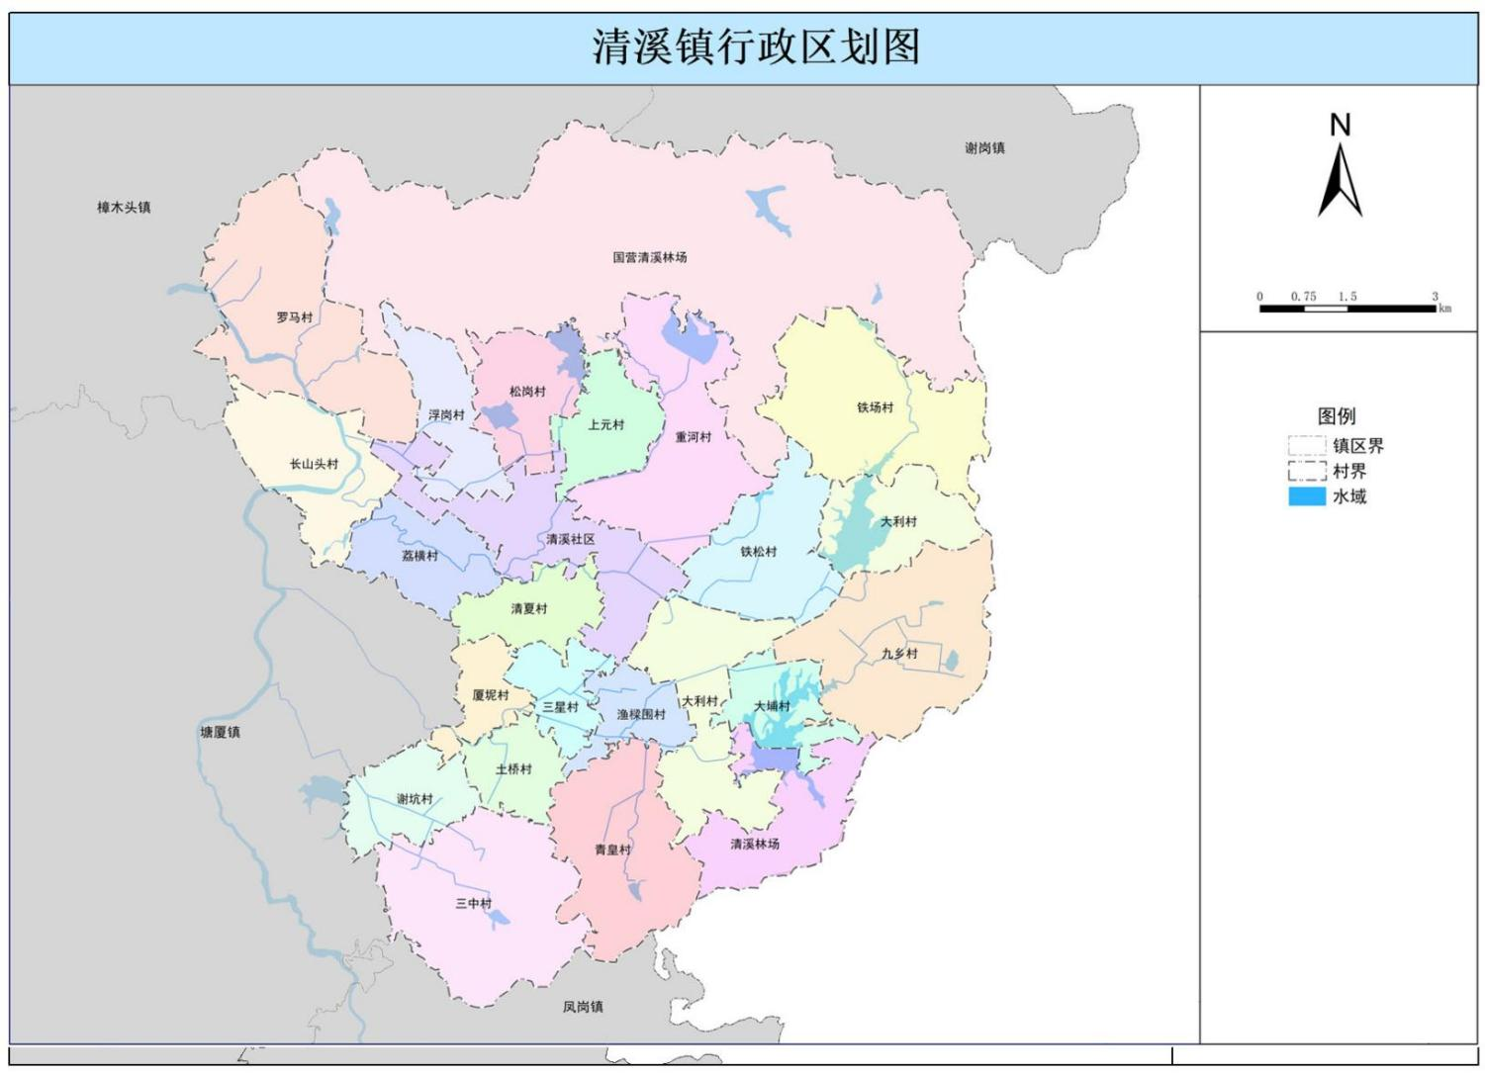

附图2 清溪镇生态廊道布局图
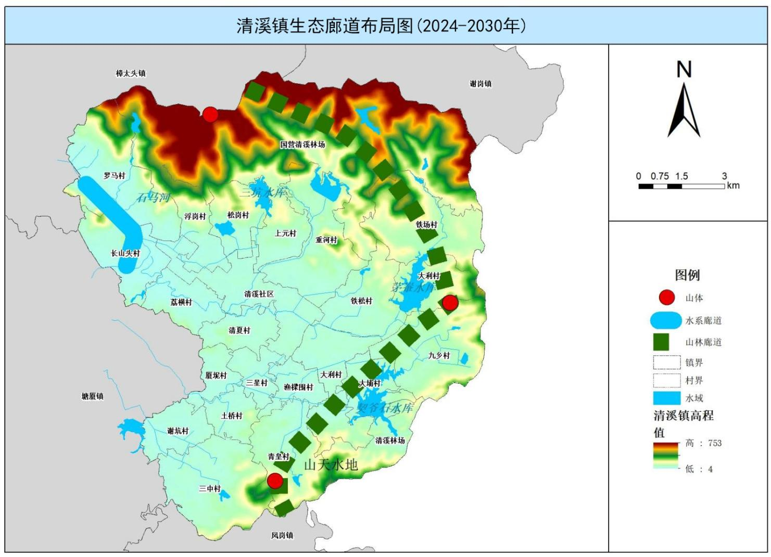

附图3 清溪镇水环境监测断面分布图（点位信息来源于《2023年东莞市水质断面监测方案 （修订稿）》）
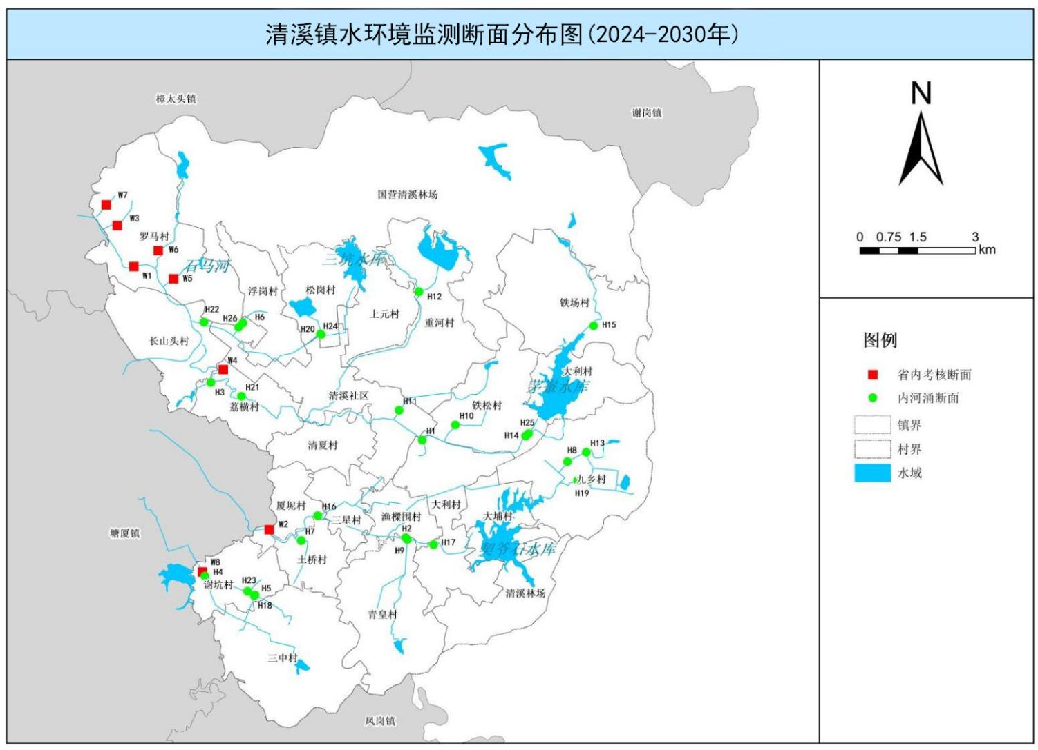

附图4 清溪镇生态空间布局图
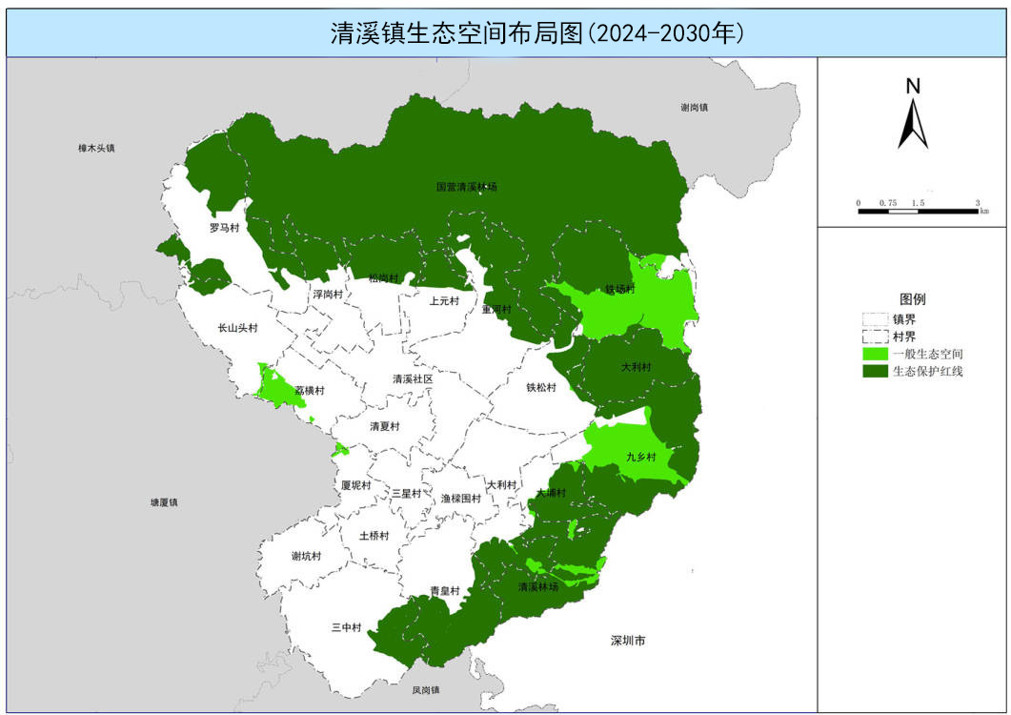

附图5 清溪镇地表水环境功能区划示意图
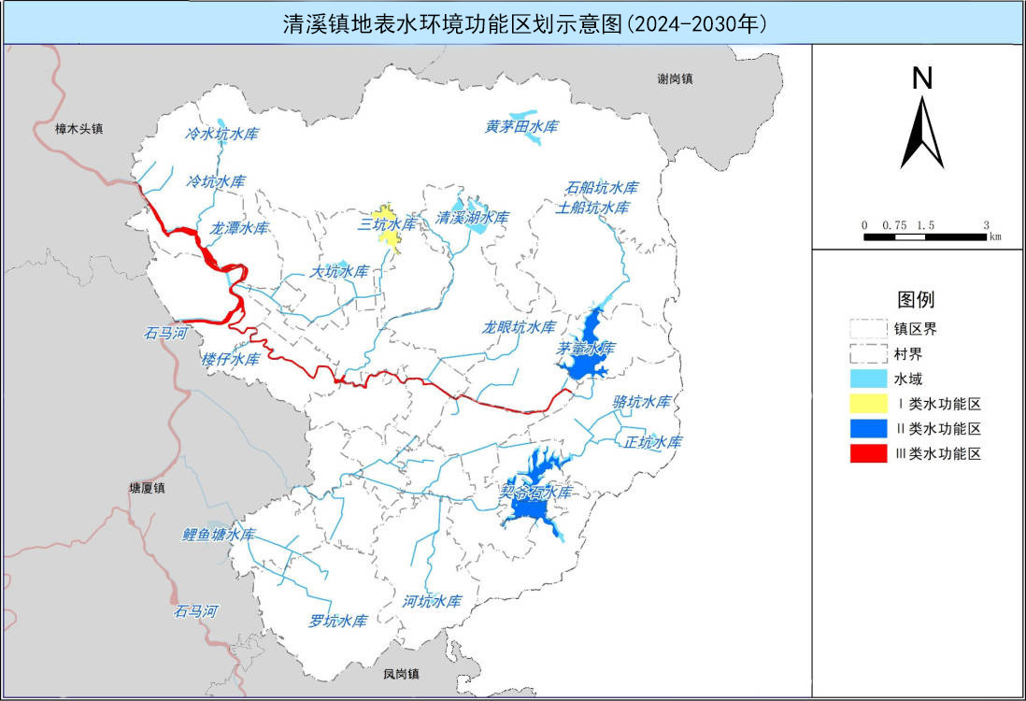

附图6 清溪镇大气环境功能示意图
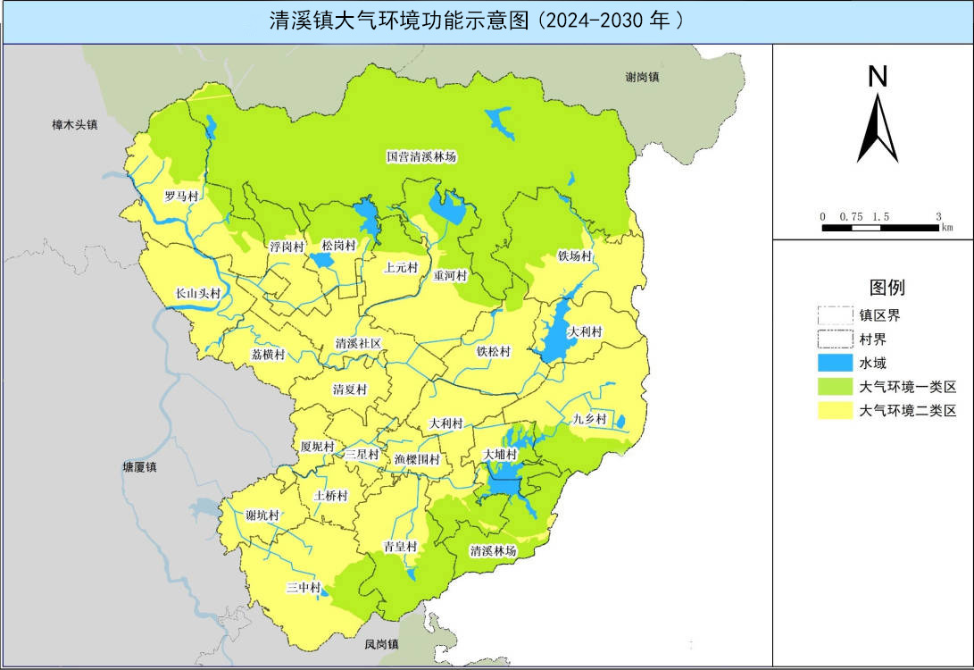

附图7 清溪镇声环境功能区划图
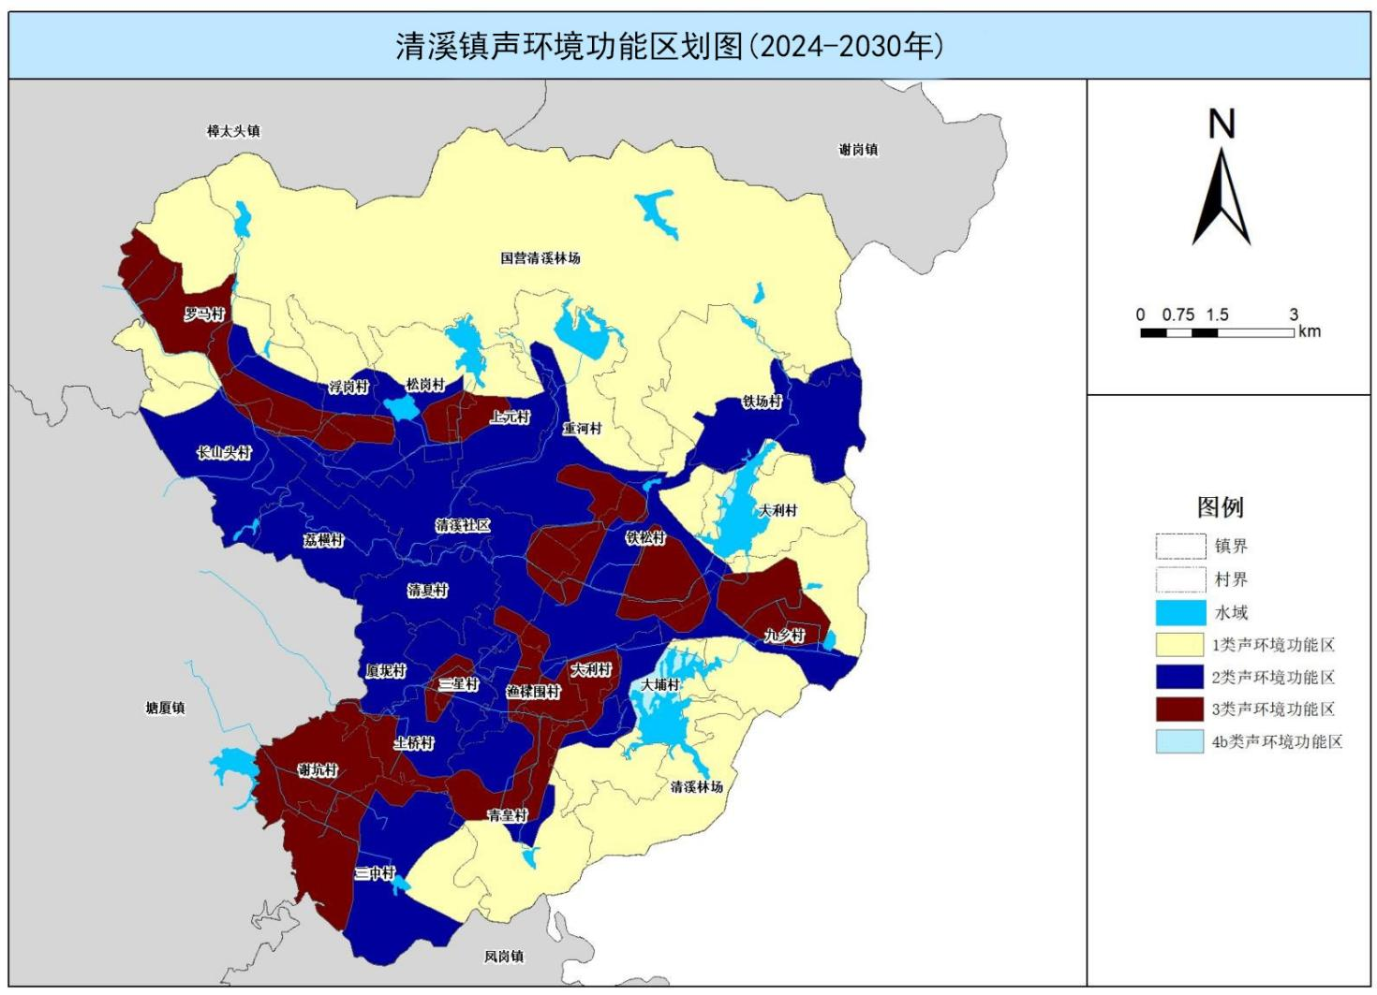

附图8 清溪镇污水处理设施规划分布示意图
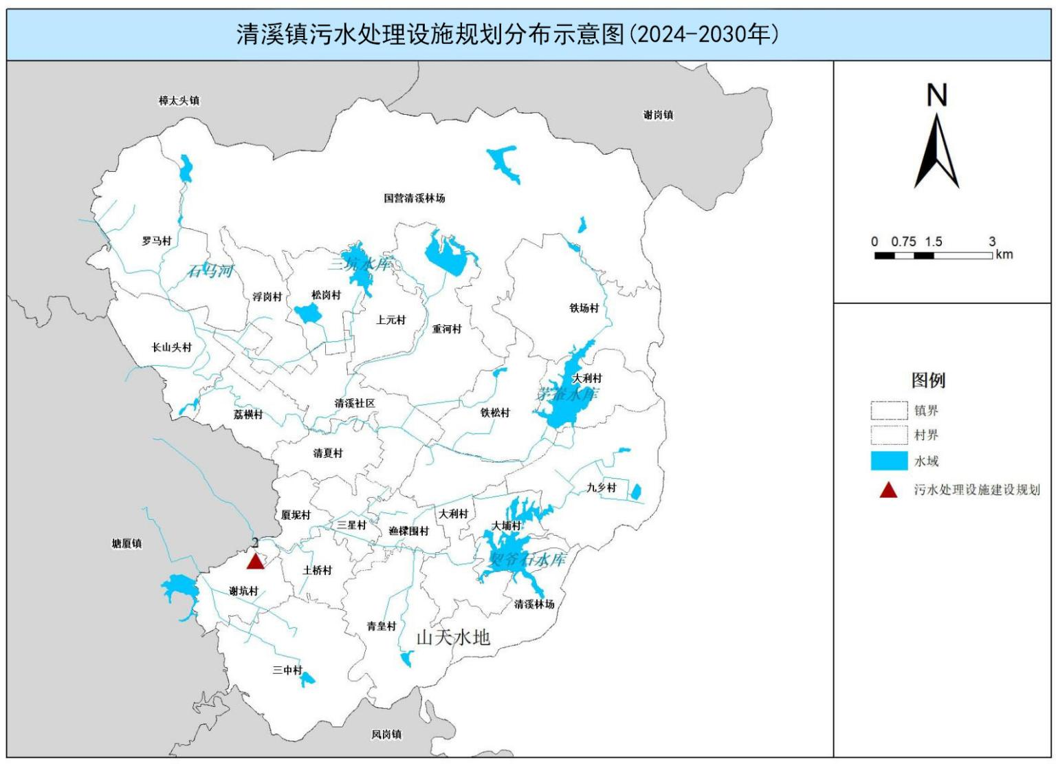

附图9 清溪镇林地建设及质量提升规划布局图
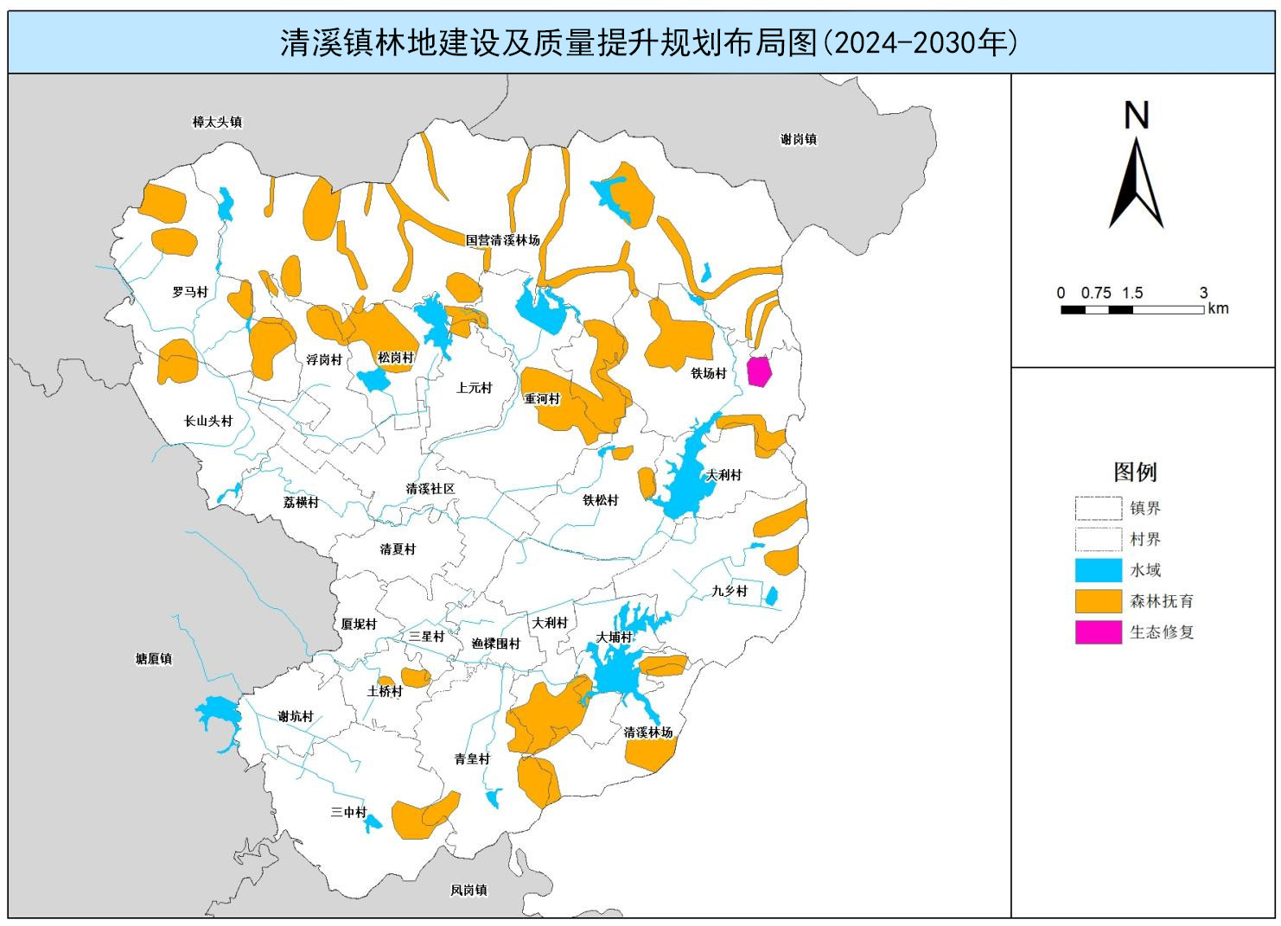

数据来源于清溪镇“全面巩固水污染治理成效暨2021年水污染治理工作推进会”中通报的2020年清溪镇水污染治理情况

